**«БЫСТРОГОРСКИЙ ВЕСТНИК»**

**Информационный бюллетень МО «Быстрогорское сельское поселение»**

**Вторник 30 апреля 2019 года**

**№ 11**

**Официальное средство массовой информации Быстрогорского сельского поселения «Быстрогорский вестник» издается на основании Решения Собрания депутатов Быстрогорского сельского поселения от 4.04.2012г. № 178-СД, Постановления Администрации Быстрогорского сельского поселения от 19.04.2012г. №76. Документы, публикуемые в «Быстрогорском вестнике» соответствуют оригиналам и имеют юридическую силу.**

**ПОСТАНОВЛЕНИЕ**

**30 апреля 2019 г. № 37 п. Быстрогорский**

**О внесении изменений в Постановление**

**Администрации Быстрогорского сельского**

**поселения от 28.12.2018г № 117**

**«Об утверждении Плана реализации**

**муниципальной программы**

**Быстрогорского сельского поселения**

**«Благоустройство территории» на 2019 год»**

В соответствии с Постановлением Администрации Быстрогорского сельского поселения от 16.08.2013 № 145 «Об утверждении Перечня муниципальных программ Быстрогорского сельского поселения», от 25.09.2018 № 87 «Об утверждении Порядка разработки, реализации и оценки эффективности муниципальных программ Быстрогорского сельского поселения», Постановления Администрации Быстрогорского сельского поселения от 27.09.2013 года №163 «Об утверждении муниципальной программы Быстрогорского сельского поселения «Благоустройство территории»»,

ПОСТАНОВЛЯЮ:

1. Внести изменения в постановление Администрации Быстрогорского сельского поселения от 28.12.2018г № 117 «Об утверждении Плана реализации муниципальной программы Быстрогорского сельского поселения «Благоустройство территории» на 2019 год», изложив приложение к постановлению в новой редакции, согласно приложению к настоящему постановлению.

2. Постановление подлежит опубликованию в установленном порядке в периодическом печатном издании муниципального образования «Быстрогорское сельское поселение» бюллетене «Быстрогорский вестник» и на официальном сайте Быстрогорского сельского поселения в информационно-телекоммуникационной сети Интернет.

3. Контроль за выполнением постановления оставляю за собой

**Глава Администрации Быстрогорского**

**сельского поселения С.Н. Кутенко**

Приложение

к постановлению Администрации

Быстрогорского сельского поселения

от 30.04.2019 № 37

План

реализации муниципальной программы Быстрогорского сельского поселения «Благоустройство территории» на 2019 год

|  |  |  |  |  |  |  |  |  |
| --- | --- | --- | --- | --- | --- | --- | --- | --- |
| № п/п | Наименование подпрограммы,  основного мероприятия,  мероприятия ведомственной целевой программы, контрольного события программы | Ответственный   исполнитель   (заместитель руководителя ОИВ/ФИО) | Ожидаемый результат (краткое описание) | Срок  реализации   (дата) | Объем расходов | | | |
| всего | областной  бюджет | местный бюджет | внебюджетные источники |
| 1 | 2 | 3 | 4 | 5 | 6 | 7 | 9 | 10 |
| **1** | **Подпрограмма1 «Содержание территории Быстрогорского сельского поселения»** | **Администрация Быстрогорского сельского поселения** | **комфортное проживание на территории, развитие инфраструктуры для отдыха детей и взрослого населения, улучшение уровня и качества жизни населения** | **х** | **2489.3** | **-** | **2489.3** | **-** |
| **1.1.** | **Основное мероприятие**  **«Мероприятия по освещению улиц»** | **Администрация Быстрогорского сельского поселения** | **улучшение уровня и качества жизни населения** | **с 01.01.2019г. по 31.12.2019г.** | **506,0** | **-** | **506,0** | **-** |
| 1.1.1 | Мероприятие  Освоение лимитов уличного освещения | Главный специалист Администрации Мышанский А.А | комфортное проживание на территории | с 01.01.2019г. по 31.12.2019г. | 506,0 | - | 506,0 | - |
| 1.1. | Контрольное событие программы | Администрация Быстрогорского сельского поселения | выполнение программных мероприятий | 31.12.2019г | х | х | х | х |
| **1.2.** | **Основное мероприятие**  **«Мероприятия по озеленению территории»** | **Администрация Быстрогорского сельского поселения** | **увеличение уровня озеленения территории поселения ; создание комфортной дружественной среды жизнедеятельности населения в поселке Быстрогорский** | **с 01.05.2019г. по 30.09.2019г.** | **413,0** | **-** | **413,0** | **-** |
| 1.2.1. | Мероприятие  приобретение воды для полива клумб в п. Быстрогорский | Главный специалист Администрации Мышанский А.А. | соблюдение санитарных норм и правил по содержанию территории | с 01.05.2019г. по 30.09.2019г. | 83,0 | - | 83,0 | - |
| 1.2.2. | Мероприятие  приобретение цветов | Главный специалист Администрации Мышанский А.А. | соблюдение санитарных норм и правил по содержанию территории | с 01.04.2019г. по 31.05.2019г. | 330,0 | - | 330,0 | - |
| 1.2. | Контрольное событие программы | Администрация Быстрогорского сельского поселения | выполнение программных мероприятий | 30.09.2019г | х | х | х | х |
| **1.3.** | **Основное мероприятие**  **«Мероприятия по прочему благоустройству и содержанию территории»** | **Администрация Быстрогорского сельского поселения** | **увеличение количества мест массового отдыха;**  **создание комфортной дружественной среды жизнедеятельности населения в поселке Быстрогорский;**  **-развитие инфраструктуры для отдыха детей и взрослого населения.** | **с 01.01.2019г. по 31.12.2019г.** | **1570,3** | **-** | **1570,3** | **-** |
| 1.3.1. | Мероприятие  содержание детских игровых площадок п. Быстрогорский, Тацинский район, Ростовская область; | Главный специалист Администрации Мышанский А.А. | соблюдение санитарных норм и правил по содержанию территории; создание комфортной дружественной среды жизнедеятельности населения в поселке Быстрогорский | с 01.03.2019г. по 30.06.2019г. | 200,0 | - | 200,0 | - |
| 1.3.2. | Мероприятие  содержание кладбищ и прилегающей к ним территории п. Быстрогорский ул. Погудина, ул. Зеленая | Главный специалист Администрации Мышанский А.А. | соблюдение санитарных норм и правил по содержанию территории | с 01.04.2019г. по 30.04.2019г. | 268,8 | - | 268,8 | - |
| 1.3.3 | Мероприятие  арендная плата за земельный участок, расположенный п. Жирнов, примерно 2,5 км по направлению на север от ул.Мичурина,1,кад.номер 61:38:0600008:1447 | Главный специалист Администрации Мышанский А.А. | соблюдение санитарных норм и правил по содержанию территории | 01.01.2019г. по 31.12.2019 г. | 1,6 | - | 1,6 | - |
| 1.3.4 | Мероприятия по проведению акарицидных обработок на территории Быстрогорского сельского поселения | Главный специалист Администрации Мышанский А.А. | соблюдение санитарных норм и правил по содержанию территории | 01.04.2019 по 31.05.2019 | 25,9 | - | 25,9 | - |
| 1.3.5 | Мероприятие  благоустройство и содержание улиц в п. Быстрогорский Тацинского района, Ростовской области | Главный специалист Администрации Мышанский А.А. | соблюдение санитарных норм и правил по содержанию территории | с 01.03.2019г. по 30.10.2019г.; | 1074,0 | - | 1074,0 | - |
| 1.3. | Контрольное событие программы | Администрация Быстрогорского сельского поселения | выполнение программных мероприятий | 31.12.2019г | х | х | Х | х |
|  | **Итого по муниципальной  программе** |  |  | **X** | **2489,3** | **-** | **2489,3** | **-** |

--------------------------------

<*> Объем расходов приводится на очередной финансовый год.

**ПОСТАНОВЛЕНИЕ**

**30 апреля 2019 г. № 38 п. Быстрогорский**

**О внесении изменений в Постановление**

**от 27.09.2013г. № 163 «Об утверждении**

**муниципальной программы Быстрогорского**

**сельского поселения «Благоустройство территории»**

В соответствии с Постановлением Администрации Быстрогорского сельского поселения от 16.08.2013 № 145 «Об утверждении Перечня муниципальных программ Быстрогорского сельского поселения», от 25.09.2018 № 87 «Об утверждении Порядка разработки, реализации и оценки эффективности муниципальных программ Быстрогорского сельского поселения»,

**П О С Т А Н О В Л Я Ю :**

1. Внести в Приложение №1 к Постановлению Администрации Быстрогорского сельского поселения от 27.09.2013 года № 163 «Об утверждении муниципальной программы Быстрогорского сельского поселения «Благоустройство территории» следующие изменения:

1.1. подраздел «Ресурсное обеспечение муниципальной программы Быстрогорского сельского поселения» раздела «Паспорт муниципальной программы Быстрогорского сельского поселения «Благоустройство территории» изложить в редакции:

«Ресурсное обеспечение

муниципальной программы

Быстрогорского сельского

поселения» финансирование программных мероприятий

осуществляется за счет средств местного бюджета в объемах, предусмотренных программой и утвержденных решением о бюджете Быстрогорского сельского поселения Тацинского района.

Общий объем финансирования Программы составляет **35 373,8** тыс. рублей, в том числе:

2014 год – 4258,8 тыс.рублей;

2015 год – 7406,9 тыс. рублей;

2016 год – 8607,2 тыс. рублей;

2017 год – 7167,2 тыс.рублей;

2018 год – 4395,6 тыс.рублей;

2019 год – 2489,3 тыс.рублей;

2020 год – 1048,8 тыс.рублей.

Объем средств федерального бюджета –0 тыс. рублей;

Объем средств областного бюджета **4062,0** тыс. рублей, из них:

2014 год – 2567,0 тыс.рублей;

2015 год – 1495,0 тыс. рублей;

2016 год – 0 тыс. рублей;

2017 год – 0 тыс.рублей;

2018 год – 0 тыс.рублей;

2019 год – 0 тыс.рублей;

2020 год – 0 тыс.рублей.

Объем средств местного бюджета составляет – **31 311,8** тыс. рублей, из них:

2014 год – 1691,8 тыс.рублей;

2015 год – 5911,9 тыс. рублей;

2016 год – 8607,2 тыс. рублей;

2017 год – 7167,2 тыс.рублей;

2018 год – 4395,6 тыс.рублей;

2019 год – 2489,3 тыс.рублей;

2020 год – 1048,8 тыс.рублей.

Объем средств из внебюджетных источников составляет 0 тыс.рублей.»

1.2. раздел 4 изложить в редакции:

«РАЗДЕЛ 4

ИНФОРМАЦИЯ ПО РЕСУРСНОМУ ОБЕСПЕЧЕНИЮ МУНИЦИПАЛЬНОЙ ПРОГРАММЫ

Общий объем финансирования Программы составляет **35 373,8**тыс.рублей, в том числе:

2014 год – 4258,8 тыс.рублей;

2015 год – 7406,9 тыс. рублей;

2016 год – 8607,2 тыс. рублей;

2017 год – 7167,2 тыс.рублей;

2018 год – 4395,6 тыс.рублей;

2019 год – 2489,3 тыс.рублей;

2020 год – 1048,8 тыс.рублей.

На реализацию мероприятий программы из федерального бюджета –0 тыс. рублей, из областного бюджета 4062,0 тыс. рублей; из местного бюджета – 31 311,8 тыс. рублей, из внебюджетных источников – 0 тыс. рублей.

Информация о расходах бюджета Быстрогорского сельского поселения Тацинского района на реализацию Программы представлена в приложении № 4 к муниципальной программе.

Информация о расходах областного бюджета, федерального бюджета, местных бюджетов и внебюджетных источников на реализацию Программы представлена в приложении № 5 к муниципальной программе.»

1.3. . в разделе 7:

1.3.1. Строку «Ресурсное обеспечение подпрограммы» подраздела 7.1.изложить в редакции:

|  |  |
| --- | --- |
| «Ресурсное обеспечение подпрограммы | Общий объем финансирования Подпрограммы составляет **35 373,8** тыс. рублей, в том числе:  2014 год – 4258,8 тыс.рублей;  2015 год – 7406,9 тыс. рублей;  2016 год – 8607,2 тыс. рублей;  2017 год – 7167,2 тыс.рублей;  2018 год – 4395,6 тыс.рублей;  2019 год – 2489,3 тыс.рублей;  2020 год – 1048,8 тыс.рублей.  Объем средств федерального бюджета –0 тыс. рублей;  Объем средств областного бюджета **4062,0** тыс. рублей, из них:  2014 год – 2567,0 тыс.рублей;  2015 год – 1495,0 тыс. рублей;  2016 год – 0 тыс. рублей;  2017 год – 0 тыс.рублей;  2018 год – 0 тыс.рублей;  2019 год – 0 тыс.рублей;  2020 год – 0 тыс.рублей.  Объем средств местного бюджета составляет –**31 311,8** тыс. рублей, из них:  2014 год – 1691,8 тыс.рублей;  2015 год – 5911,9 тыс. рублей;  2016 год – 8607,2тыс. рублей;  2017 год – 7167,2 тыс.рублей;  2018 год – 4395,6 тыс.рублей;  2019 год – 2489,3 тыс.рублей;  2020 год – 1048,8 тыс.рублей.  Объем средств из внебюджетных источников составляет 0 тыс.рублей.» |

1.3.2. Подраздел 7.5. изложить в новой редакции:

«7.5. Информация по ресурсному обеспечению подпрограммы

«Содержание территории Быстрогорского сельского поселения» муниципальной программы Быстрогорского сельского поселения «Благоустройство территории»

Общий объем финансирования подпрограммы составляет **35 373,8** тыс.рублей, в том числе:

2014 год – 4258,8 тыс.рублей;

2015 год – 7406,9 тыс. рублей;

2016 год – 8607,2 тыс. рублей;

2017 год – 7167,2 тыс.рублей;

2018 год – 4395,6 тыс.рублей;

2019 год – 2489,3 тыс.рублей;

2020 год – 1048,8 тыс.рублей.

На реализацию мероприятий подпрограммы из федерального бюджета –0 тыс. рублей, из областного бюджета 4062,0 тыс. рублей; из местного бюджета – 31 311,8 тыс. рублей, из внебюджетных источников – 0 тыс. рублей.

Информация о расходах бюджета Быстрогорского сельского поселения Тацинского района на реализацию подпрограммы представлена в приложении № 5 к муниципальной программе.»

1.7. Приложение №4 к муниципальной программе Быстрогорского сельского поселения «Благоустройство территории» изложить в новой редакции согласно приложению №1 к настоящему постановлению.

1.8. Приложение №5 к муниципальной программе Быстрогорского сельского поселения «Благоустройство территории» изложить в новой редакции согласно приложению №2 к настоящему постановлению.

2. Постановление подлежит опубликованию в установленном порядке в периодическом печатном издании муниципального образования «Быстрогорского сельского поселения» бюллетене «Быстрогорский вестник» и на официальном сайте Быстрогорского сельского поселения в информационно-телекоммуникационной сети «Интернет».

3. Контроль за выполнением постановления оставляю за собой.

**Глава Администрации Быстрогорского**

**сельского поселения С. Н. Кутенко**

Приложение № 1

к постановлению Администрации

Быстрогорского сельского поселения

от 30.04.2019 г. № 38

Расходы бюджета поселения

на реализацию муниципальной программы

|  |  |  |  |  |  |  |  |  |  |  |  |  |  |  |
| --- | --- | --- | --- | --- | --- | --- | --- | --- | --- | --- | --- | --- | --- | --- |
| Статус | Наименование муниципальной программы, подпрограммы муниципальной программы,  основного мероприятия, мероприятия ведомственной целевой программы | | Ответственный исполнитель, соисполнители, участники | Код бюджетной классификации <1> | | | | Расходы <2> (тыс. руб.), годы | | | | | | |
| ГРБС | РзПр | ЦСР | ВР | 2014 | 2015 | 2016 | 2017 | 2018 | 2019 | 2020 |
| 1 | 2 | | 3 | 4 | 5 | 6 | 7 | 8 | 9 | 10 | 11 | 12 | 13 | 14 |
| Муниципальная программа | «Благоустройство территории» | | всего <3>,  в том числе: | X | X | X | X | 4258,8 | 7406,9 | 8607,2 | 7167,2 | 4395,6 | 2489,3 | 1048,8 |
| ответственный исполнитель муниципальной программы **Администрация Быстрогорского сельского поселения**, всего | 951 | X | X | X | 4258,8 | 7406,9 | 8607,2 | 7167,2 | 4395,6 | 2489,3 | 1048,8 |
|  |  | | соисполнитель 1- отсутствует, всего | 951 | X | X | X | - | - | - | - | - | - | - |
|  |  | | участник 1 **Администрация Быстрогорского сельского поселения,** всего | 951 | X | X | X | 4258,8 | 7406,9 | 8607,2 | 7167,2 | 4395,6 | 2489,3 | 1048,8 |
| Подпрограмма 1 | | «Содержание территории Быстрогорского сельского поселения» | Исполнитель подпрограммы 1 (соисполнитель муниципальной программы) **Администрация Быстрогорского сельского поселения**, всего | 951 | X | X | X | 4258,8 | 7406,9 | 8607,2 | 7167,2 | 4395,6 | 2489,3 | 1048,8 |
| в том числе: | 951 | X | X | X | - | - | - | - | - | - | - |
| участник 1 **Администрация Быстрогорского сельского поселения** подпрограммы 1 | 951 | X | X | X | 4258,8 | 7406,9 | 8607,2 | 7167,2 | 4395,6 | 2489,3 | 1048,8 |
| Основное мероприятие 1.1. | «Мероприятия по освещению улиц» | | исполнитель основного мероприятия 1.1 **Администрация Быстрогорского сельского поселения**, (участник муниципальной программы) | 951 | 0503 | 0512503 | 244 | 334,9 | 508,8 | - | - | - | - | - |
| 951 | 0503 | 051 00 25030 | 244 | - | - | - | 18,3 | 522,7 | 506,0 | 550,0 |
| 951 | 0503 | 0512503 | 414 | 0 | 207,8 | 0 | 0 | 0 | 0 | 0 |
| Основное мероприятие 1.2. | «Мероприятия по озеленению территории» | | исполнитель основного мероприятия 1.2 **Администрация Быстрогорского сельского поселения** (участник муниципальной программы) | 951 | 0503 | 0512504 | 244 | 258,1 | 183,5 | - | - | - | - | - |
| 951 | 0503 | 051 00 25040 | 244 | - | - | 507,2 | - | - | 413,0 | - |
| Основное мероприятие 1.3. | «Мероприятия по прочему благоустройству и содержанию территории» | | исполнитель основного мероприятия 1.3 **Администрация Быстрогорского сельского поселения** (участник муниципальной программы) | 951 | 0503 | 0512505 | 244 | 1062,6 | 3953,0 | - | - | - | - | - |
| 951 | 0503 | 051 00 25050 | 244 | - | - | 8051,5 | 7148,9 | 3641,0 | 1544,4 | 498,8 |
| 951 | 0503 | 0512505 | 414 | 0 | 542,3 | 0 | 0 | 0 | 0 | 0 |
| Основное мероприятие 1.4. | «Мероприятия по проведению акарицидных обработок на территории Быстрогорского сельского поселения» | | исполнитель основного мероприятия 1.4 **Администрация Быстрогорского сельского поселения** (участник муниципальной программы) | 951  951 | 0309  0503 | 0512506  0512506 | 244  244 | 36,2 | 33,6 | - | - | - | - | - |
| 951 | 0503 | 051 00 25060 | 244 | - | - | 22,8 | - | - | 25,9 | - |
| Основное мероприятие 1.5. | Основное мероприятие  «Расходы на поощрение победителей Областного конкурса на звание «Лучшее поселение Ростовской области» | | исполнитель основного мероприятия 1.5 **Администрация Быстрогорского сельского поселения** (участник муниципальной программы) | 951  951 | 0309  0503 | 0517101  0517101 | 244  244 | 700,0  1867,0 | - | - | - | - | - | - |
| Основное мероприятие 1.6. | Основное мероприятие «Мероприятия по обрезке и удалению аварийных деревьев в п. Быстрогорский за счет средств на поощрение победителей Областного конкурса на звание «Лучшее поселение Ростовской области» | | исполнитель основного мероприятия 1.6 **Администрация Быстрогорского сельского поселения** (участник муниципальной программы) | 951 | 0309 | 0512515 | 244 | - | 554,4 | - | - | - | - | - |
| Основное мероприятие 1.7. | Основное мероприятие «Мероприятия по прочему благоустройству и содержанию территории п. Быстрогорский за счет средств на поощрение победителей Областного конкурса на звание «Лучшее поселение Ростовской области» | | исполнитель основного мероприятия 1.7 **Администрация Быстрогорского сельского поселения** (участник муниципальной программы) | 951 | 0503 | 0512516 | 244 | - | 940,6 | - | - | - | - | - |
| Основное мероприятие 1.8. | Основное мероприятие «Мероприятия по обрезке и удалению аварийных деревьев в п. Быстрогорский» | | исполнитель основного мероприятия 1.8 **Администрация Быстрогорского сельского поселения** (участник муниципальной программы) | 951 | 0309 | 0512526 | 244 | - | 482,9 | - | - | - | - | - |
| Основное мероприятие 1.9. | Основное мероприятие «Резервный фонд Администрации Тацинского района на финансовое обеспечение непредвиденных расходов » | | исполнитель основного мероприятия 1.9 **Администрация Быстрогорского сельского поселения** (участник муниципальной программы) | 951 | 0503 | 05 1 00 85010 | 244 | - | - | 5,9 | - | - | - | - |
| 951 | 0309 | 05 1 00 85010 | 244 | - | - | 19,8 | - | - | - | - |

<1> До присвоения кода бюджетной классификации указываются реквизиты нормативного правового акта о выделении средств бюджета поселения на реализацию основных мероприятий муниципальной программы. Для муниципальных программ поселения, разрабатываемых в 2013 году – после принятия нормативно-правового акта о бюджете поселения на 2014 год и на плановый период 2015 и 2016 годов.

<2> Представленные расходы подлежат ежегодному уточнению при формировании бюджета на очередной финансовый год и плановый период.

<3> Здесь и далее в строке «всего» указываются все необходимые расходы на реализацию муниципальной программы (подпрограммы, основного мероприятия), учитывающие расходы, предусмотренные нормативными правовыми актами, в результате которых возникают расходные обязательства поселения.

<4> Под обеспечением реализации государственной программы понимается деятельность, не направленная на реализацию ведомственных целевых программ, основных мероприятий подпрограмм

Приложение № 2

к постановлению Администрации

Быстрогорского сельского поселения

от 30.04.2019 г. № 38

Расходы

областного бюджета, местного бюджета

и внебюджетных источников на реализацию муниципальной программы

|  |  |  |  |  |  |  |  |  |  |  |
| --- | --- | --- | --- | --- | --- | --- | --- | --- | --- | --- |
| Статус | Наименование муниципальной программы,  подпрограммы муниципальной программы | Ответственный исполнитель, соисполнители | Оценка расходов (тыс. руб.), годы | | | | | | | |
| 2014 | 2015 | 2016 | 2017 | 2018 | 2019 | 2020 |
| 1 | 2 | 3 | 4 | 5 | 6 | 7 | 8 | 9 | 10 |
| Муниципальная программа | «Благоустройство территории» | всего | 4258,8 | 7406,9 | 8607,2 | 7167,2 | 4395,6 | 2489,3 | 1048,8 |
| областной бюджет | 2567,0 | 1495,0 | - | - | - | - | - |
| местный бюджет | 1691,8 | 5911,9 | 8607,2 | 7167,2 | 4395,6 | 2489,3 | 1048,8 |
| внебюджетные источники | - | - | - | - | - | - | - |
| Подпрограмма 1 | «Содержание территории Быстрогорского сельского поселения» | всего | 4258,8 | 7406,9 | 8607,2 | 7167,2 | 4395,6 | 2489,3 | 1048,8 |
|  |  | областной бюджет | 2567,0 | 1495,0 | - | - | - | - | - |
|  |  | местный бюджет | 1691,8 | 5911,9 | 8607,2 | 7167,2 | 4395,6 | 2489,3 | 1048,8 |
|  |  | внебюджетные источники | - | - | - | - | - | - | - |

**РЕШЕНИЕ**

О внесении изменений в решение

Собрания депутатов Быстрогорского

сельского поселения от 26.12.2018 года № 53-СД

«О бюджете Быстрогорского сельского

поселения Тацинского района на 2019 год

и на плановый период 2020 и 2021 годов»

|  |  |
| --- | --- |
| **Принято Собранием депутатов Быстрогорского сельского поселения** | **«30» апреля 2019 года** |

В соответствии со ст.9 Бюджетного Кодекса Российской Федерации,

1. Внести в решение Собрания депутатов Быстрогорского сельского поселения от 26.12.2018г. № 53-СД «О бюджете Быстрогорского сельского поселения Тацинского района на 2019 год и на плановый период 2020 и 2021 годов» следующие изменения:

1) в пункте 1 части 1 статьи 1 цифры «11529,5» заменить цифрами «11692,5»;

2) в пункте 2 части 1 статьи 1 цифры «11646,3» заменить цифрами «11809,3»;

3) в пункте 4 части 1 статьи 1 цифры «6814,2» заменить цифрами «6977,2»;

4) приложение № 1 «Объем поступлений доходов бюджета Быстрогорского сельского поселения Тацинского района на 2019 год и на плановый период 2020 и 2021 годов» изложить в редакции согласно приложению № 1 к настоящему решению;

5) приложение № 2 «Источники финансирования дефицита бюджета Быстрогорского сельского поселения Тацинского района на 2019 год и на плановый период 2020 и 2021 годов» изложить в редакции согласно приложению № 2 к настоящему решению;

6) приложение № 6 «Распределение бюджетных ассигнований по разделам, подразделам, целевым статьям (муниципальным программам Быстрогорского сельского поселения и непрограммным направлениям деятельности), группам и подгруппам видов расходов классификации расходов бюджета Быстрогорского сельского поселения Тацинского района на 2019 год и на плановый период 2020 и 2021 годов» изложить в редакции согласно приложению № 3 к настоящему решению;

7) приложение № 7 «Ведомственная структура расходов бюджета Быстрогорского сельского поселения Тацинского района на 2019 год и на плановый период 2020 и 2021 годов» изложить в редакции согласно приложению № 4 к настоящему решению;

8) приложение № 8 «Распределение бюджетных ассигнований по целевым статьям (муниципальным программам Быстрогорского сельского поселения и непрограммным направлениям деятельности), группам и подгруппам видов расходов, разделам, подразделам классификации расходов бюджета Быстрогорского сельского поселения на 2019 год и на плановый период 2020 и 2021 годов» изложить в редакции согласно приложению № 5 к настоящему решению;

2. Контроль за исполнением настоящего решения возложить на постоянную комиссию по экономической реформе, бюджету, налогам, муниципальной собственности.

3. Настоящее решение Собрания депутатов Быстрогорского сельского поселения вступает в силу со дня официального его опубликования.

Председатель Собрания

депутатов - Глава Быстрогорского

сельского поселения Т.А. Янченко

п. Быстрогорский

30 апреля 2019г № 59 - СД

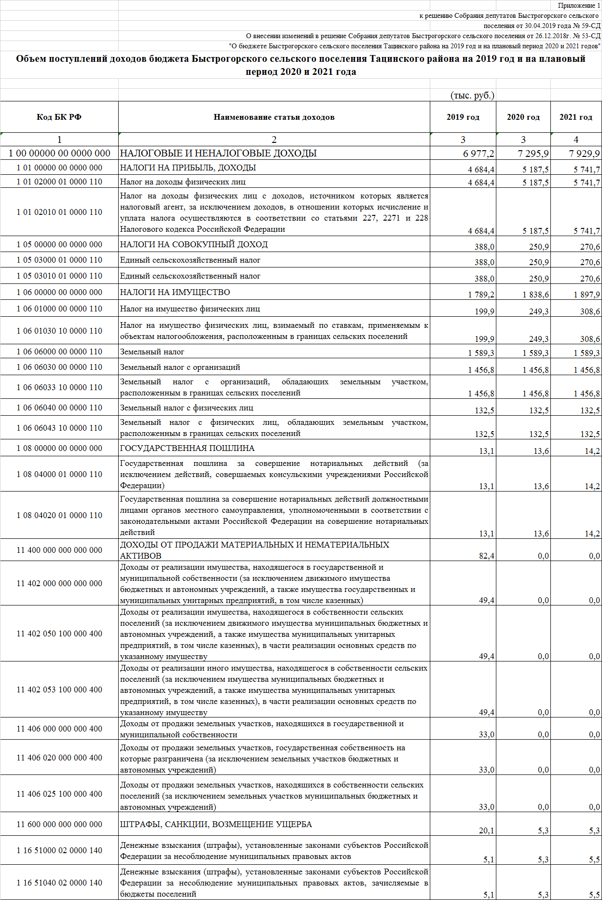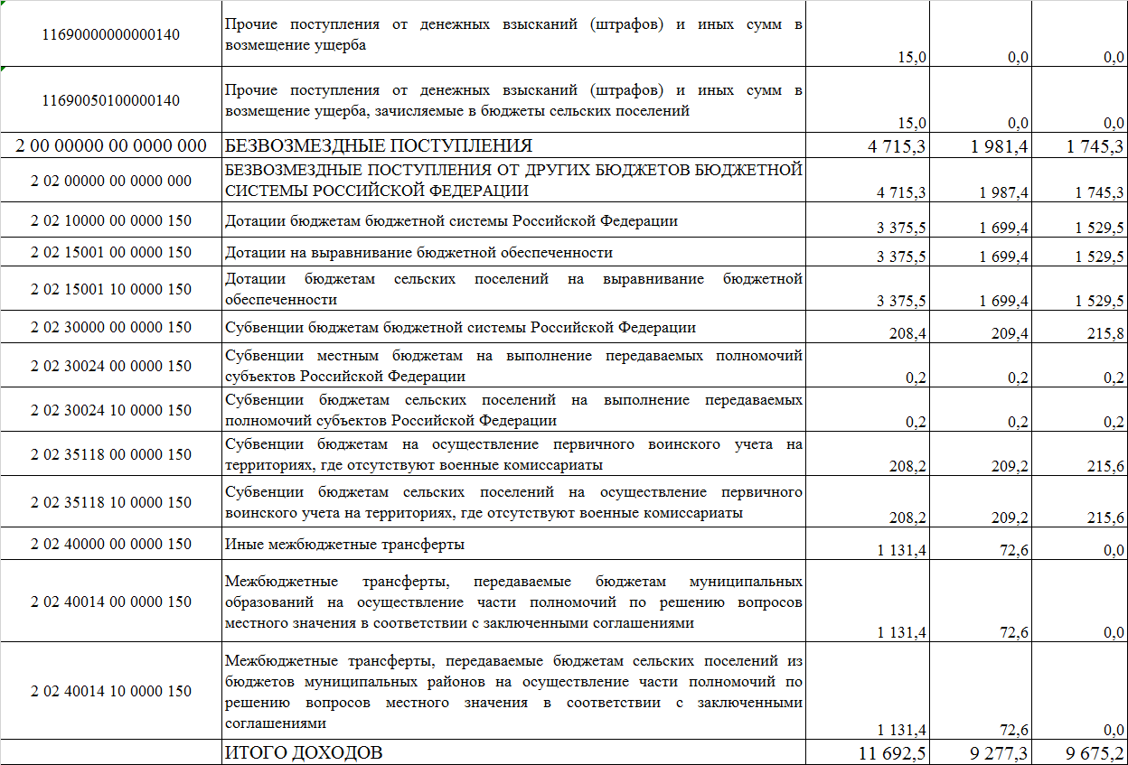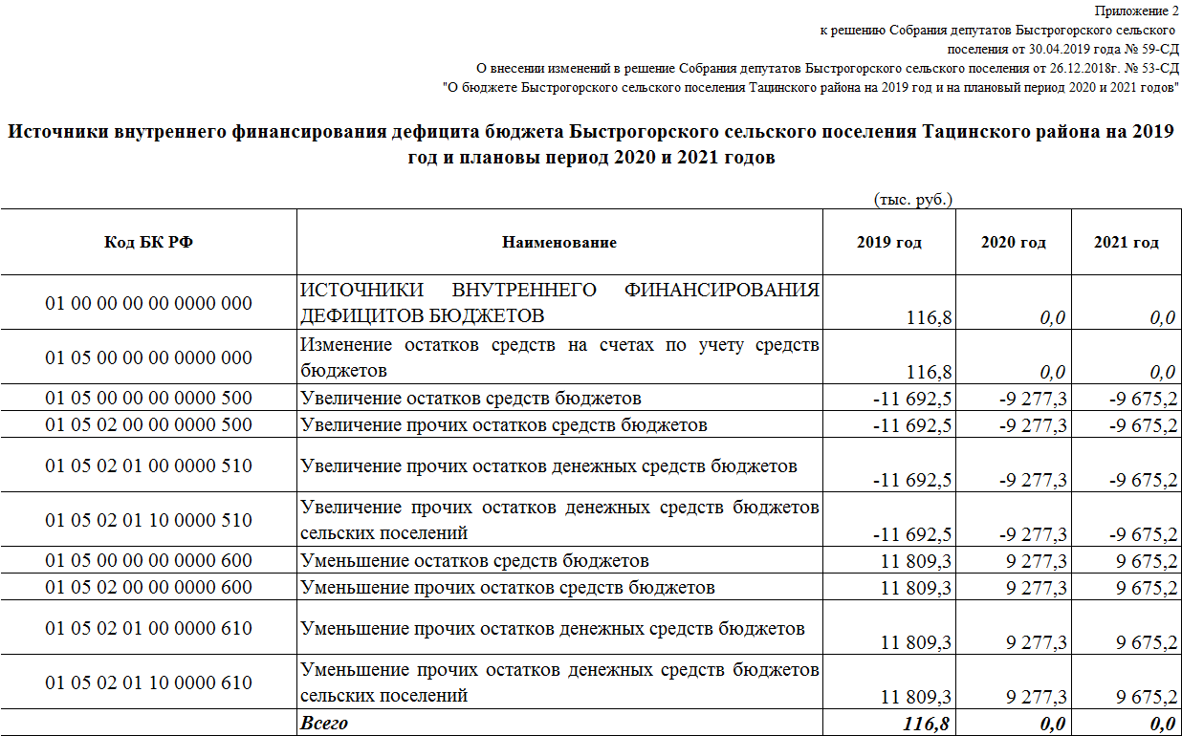

______________________ __________

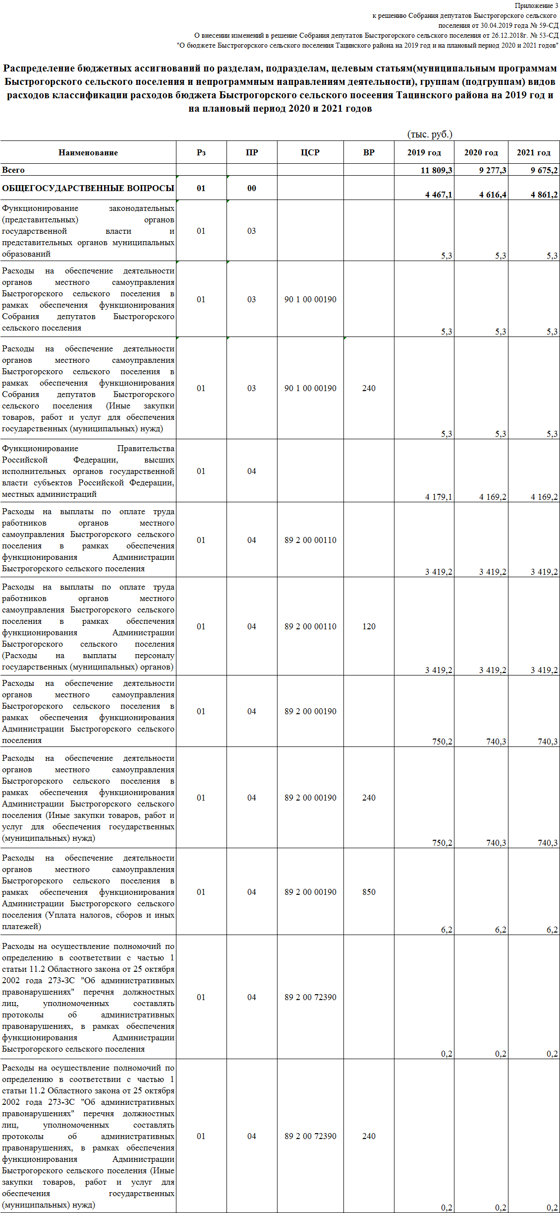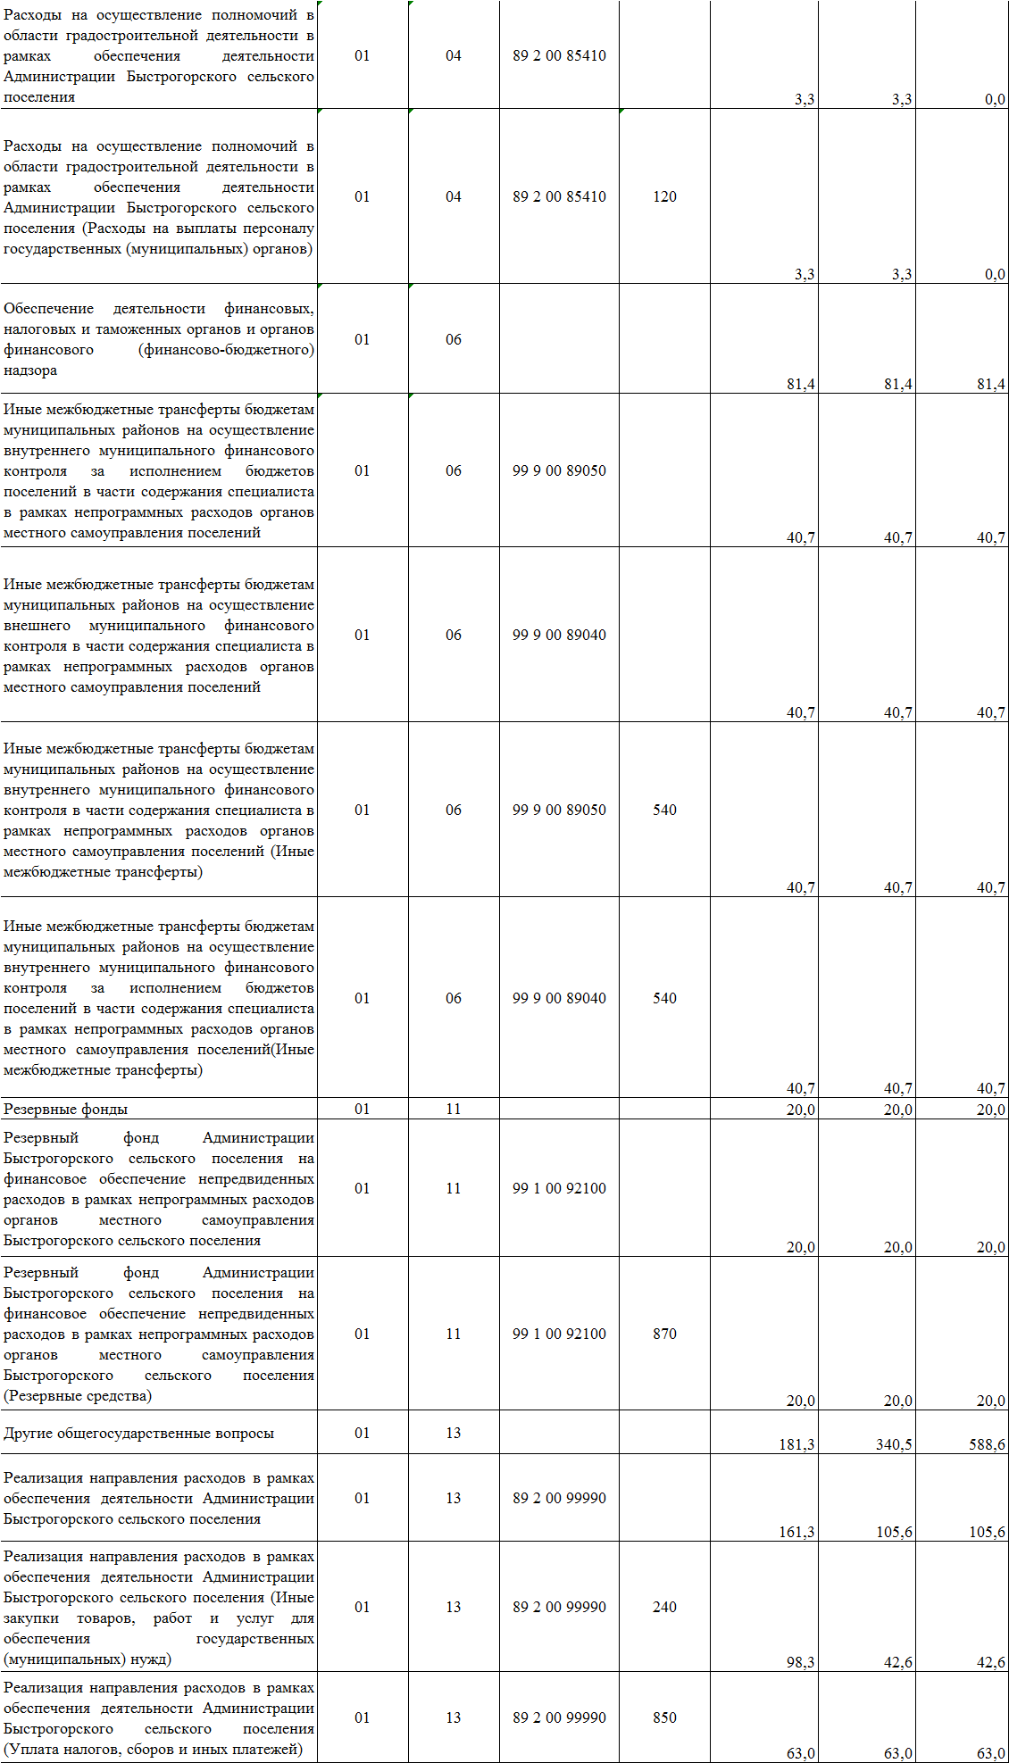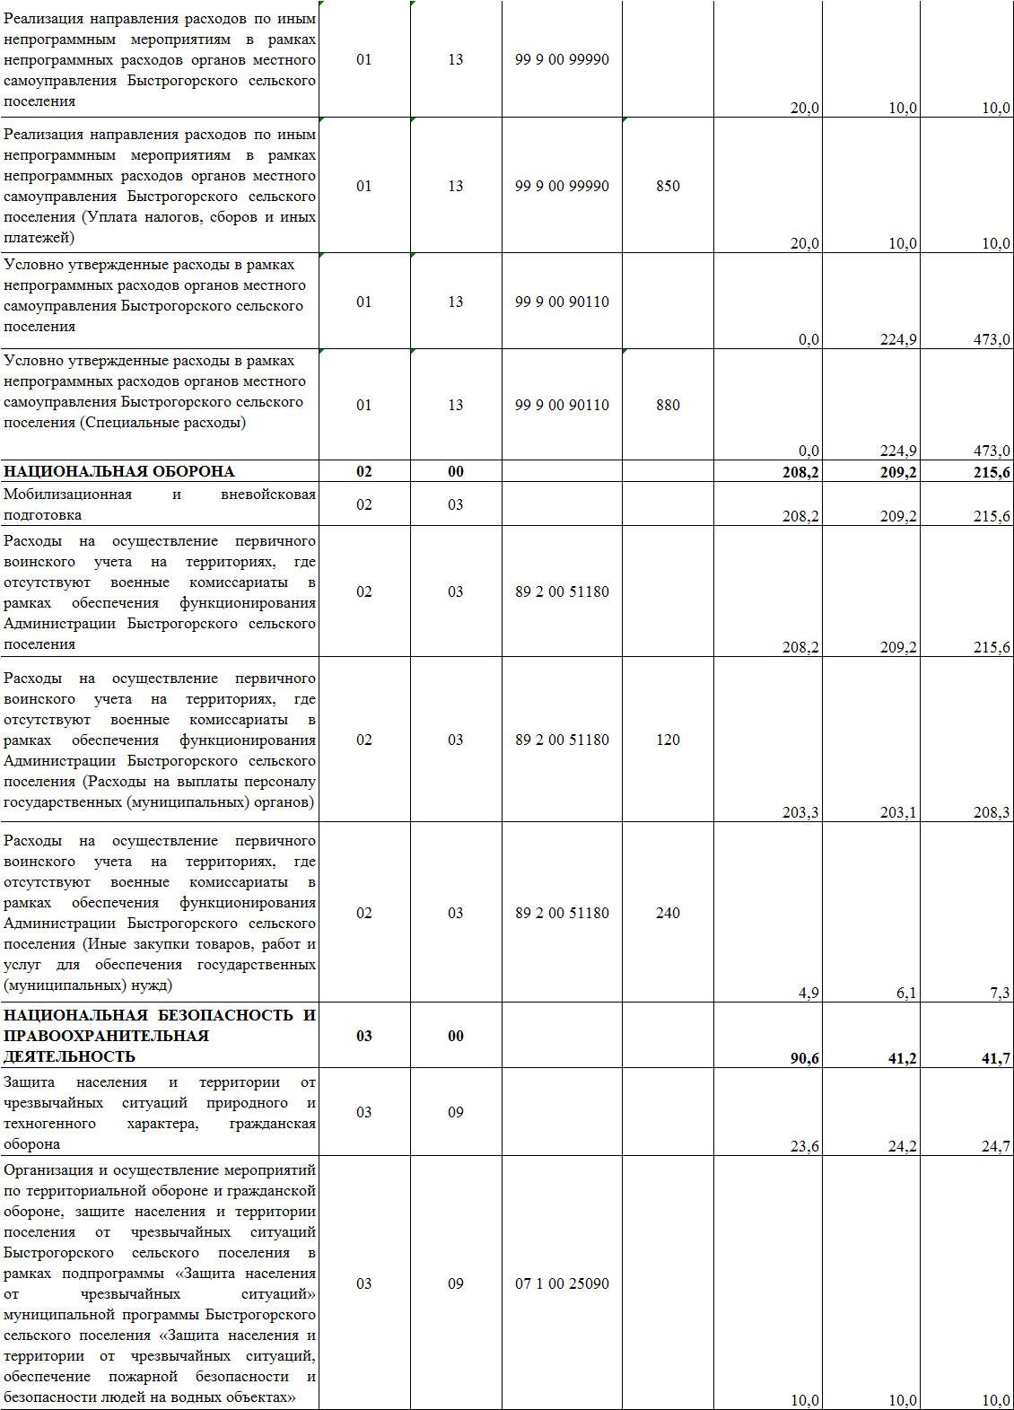

___________________________ __

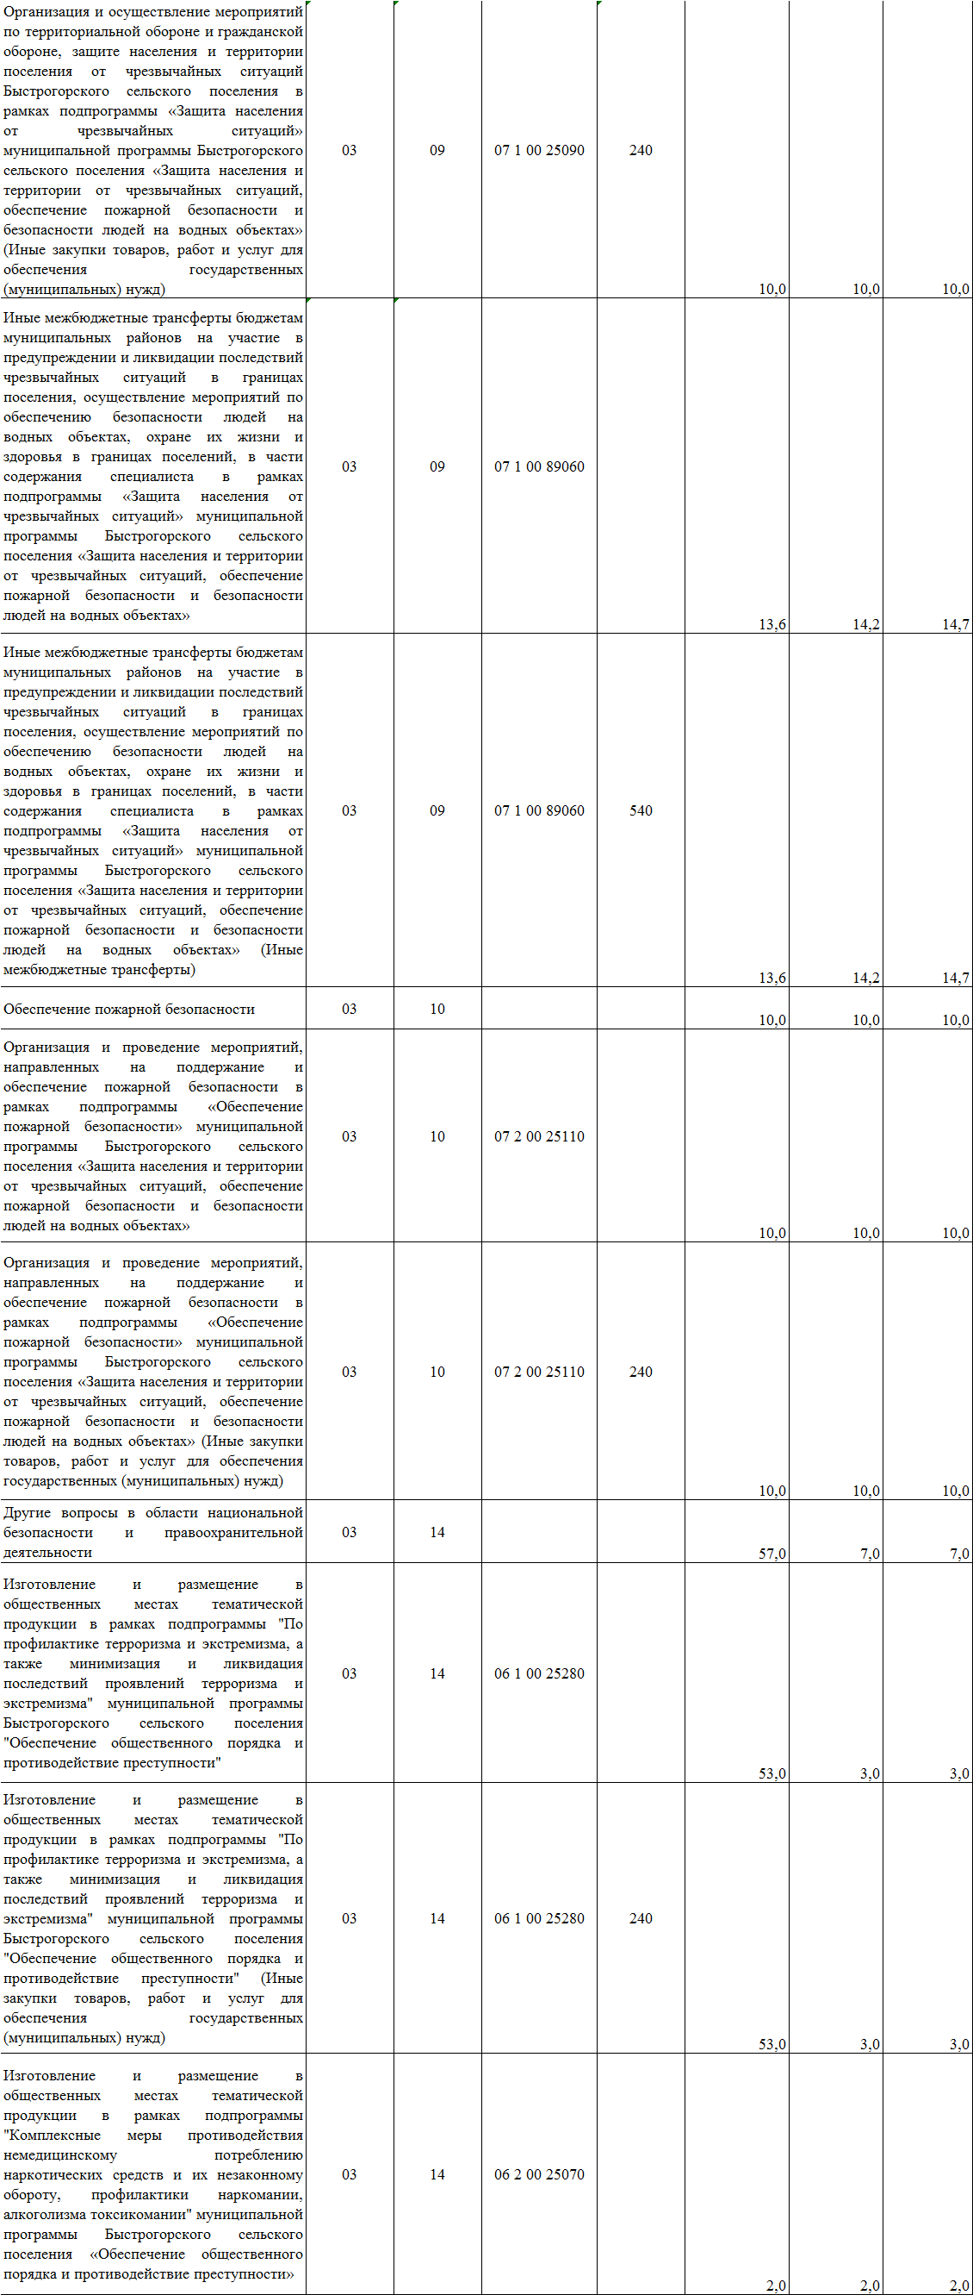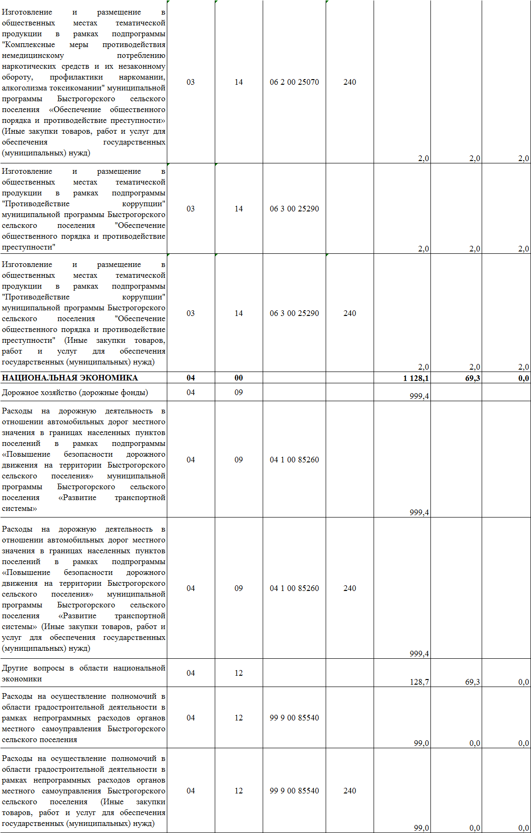

____________________________

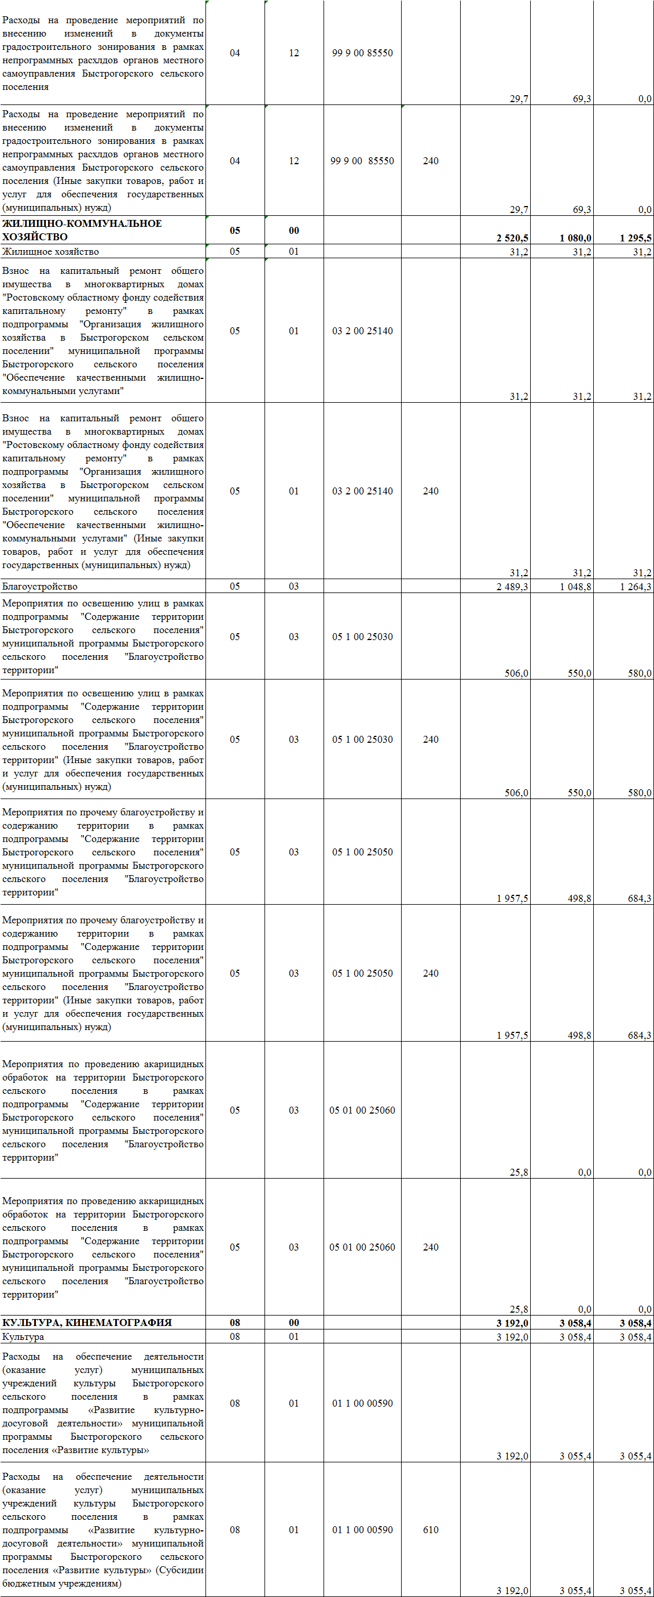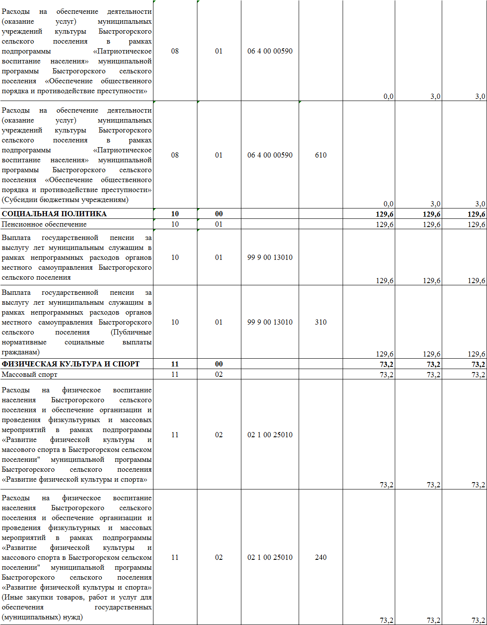

__________

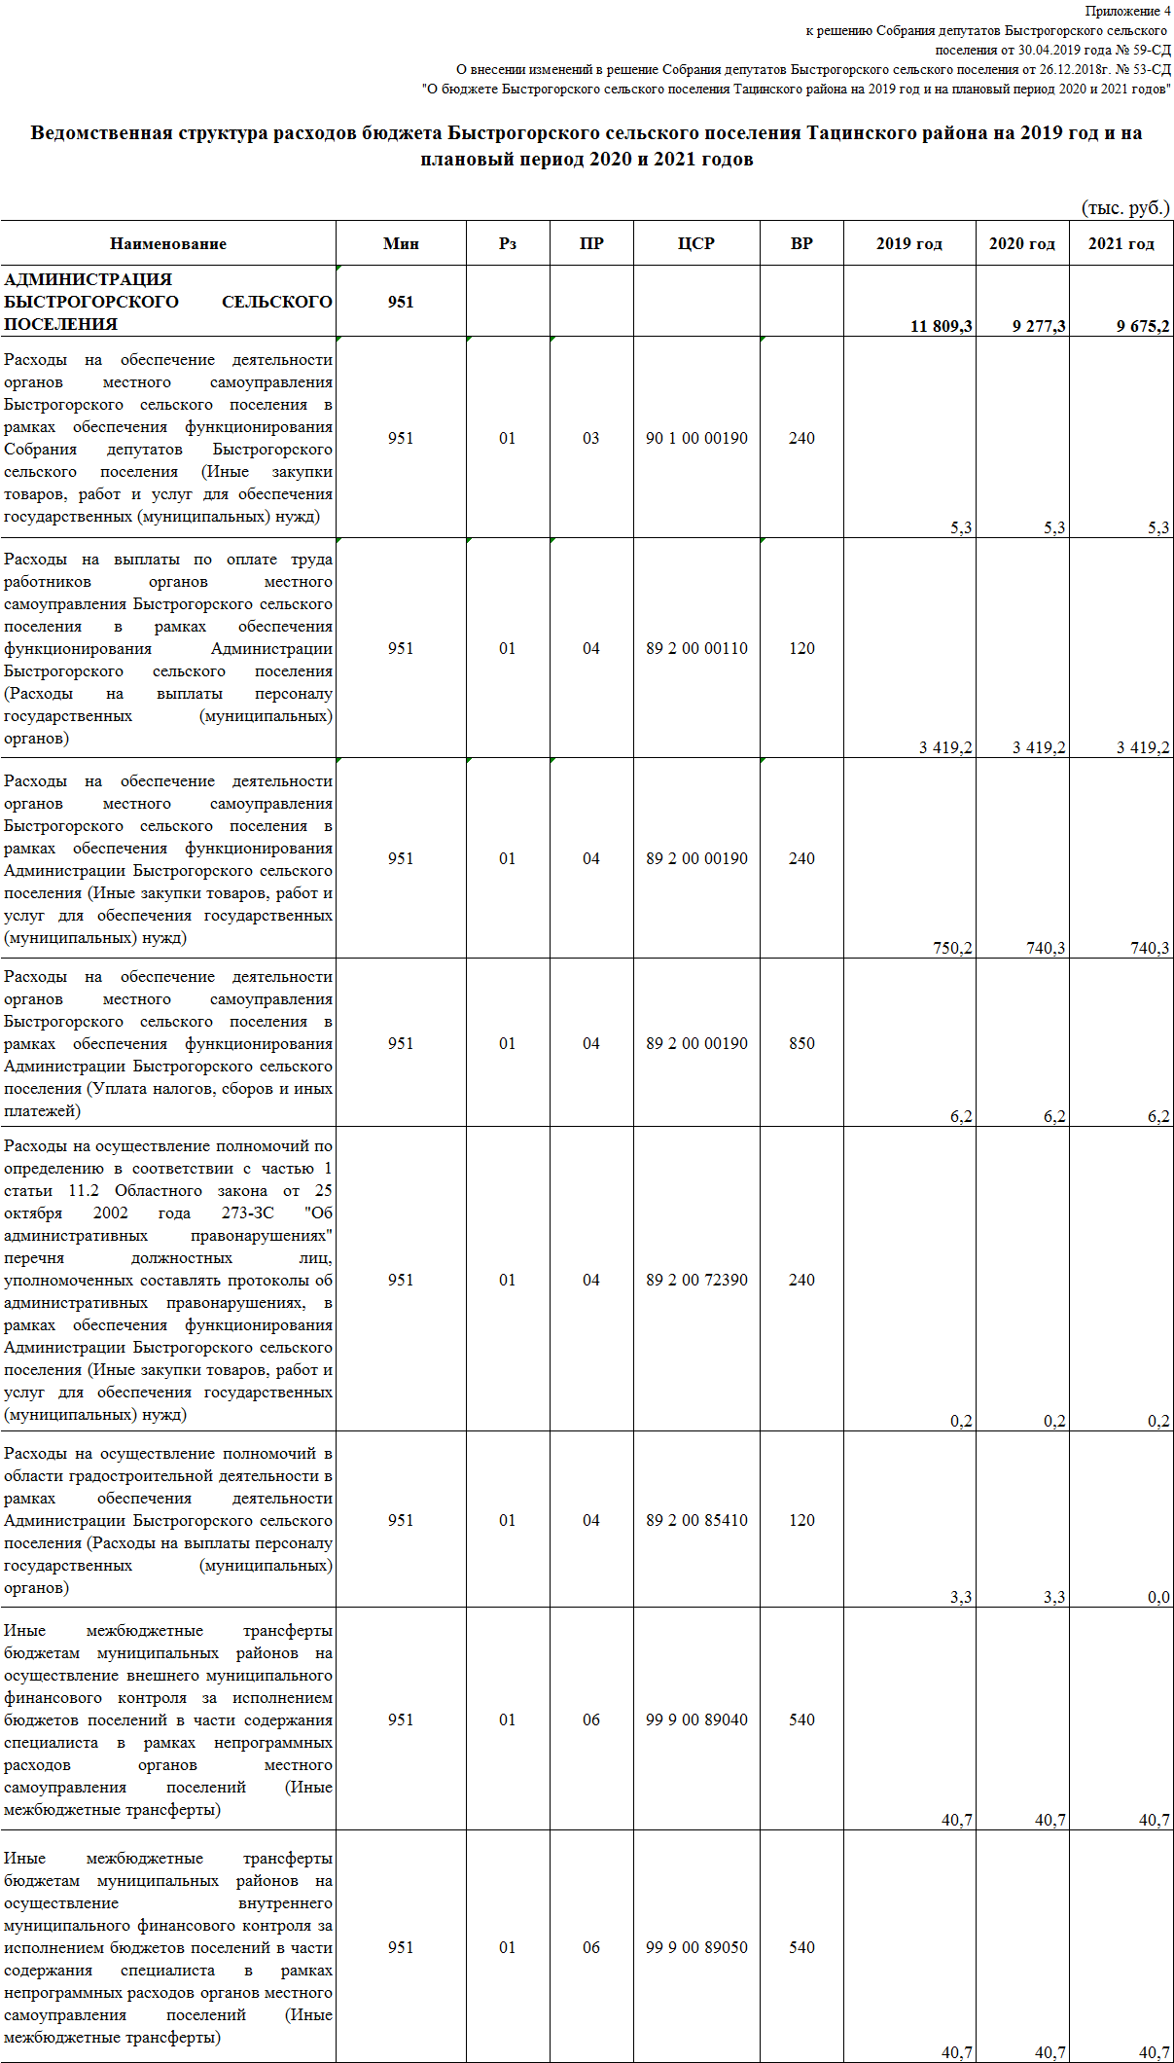

____

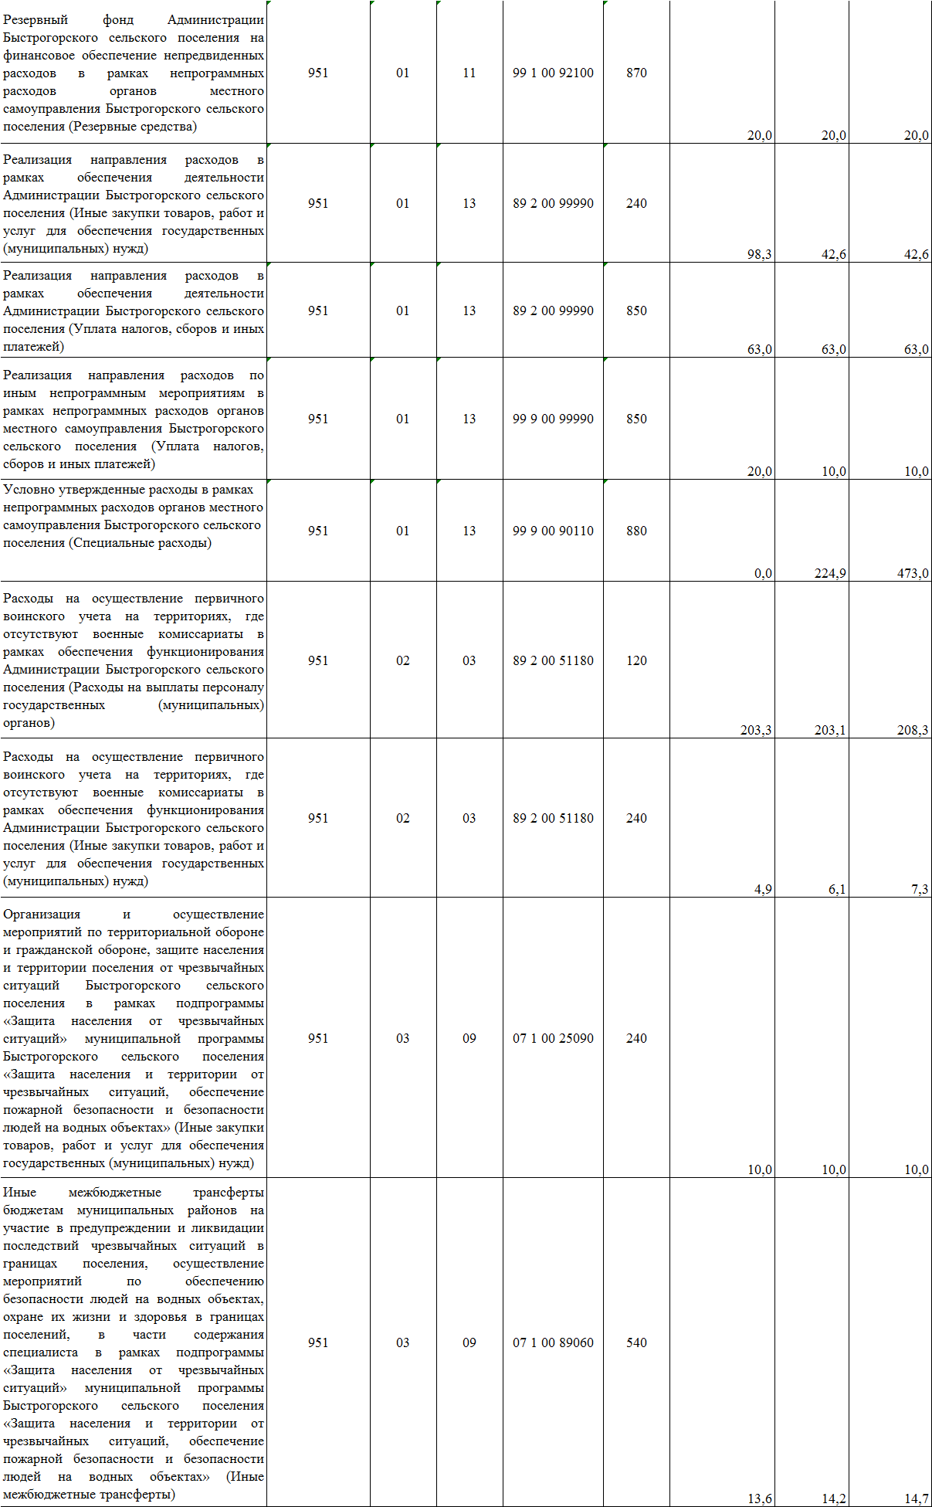

______________

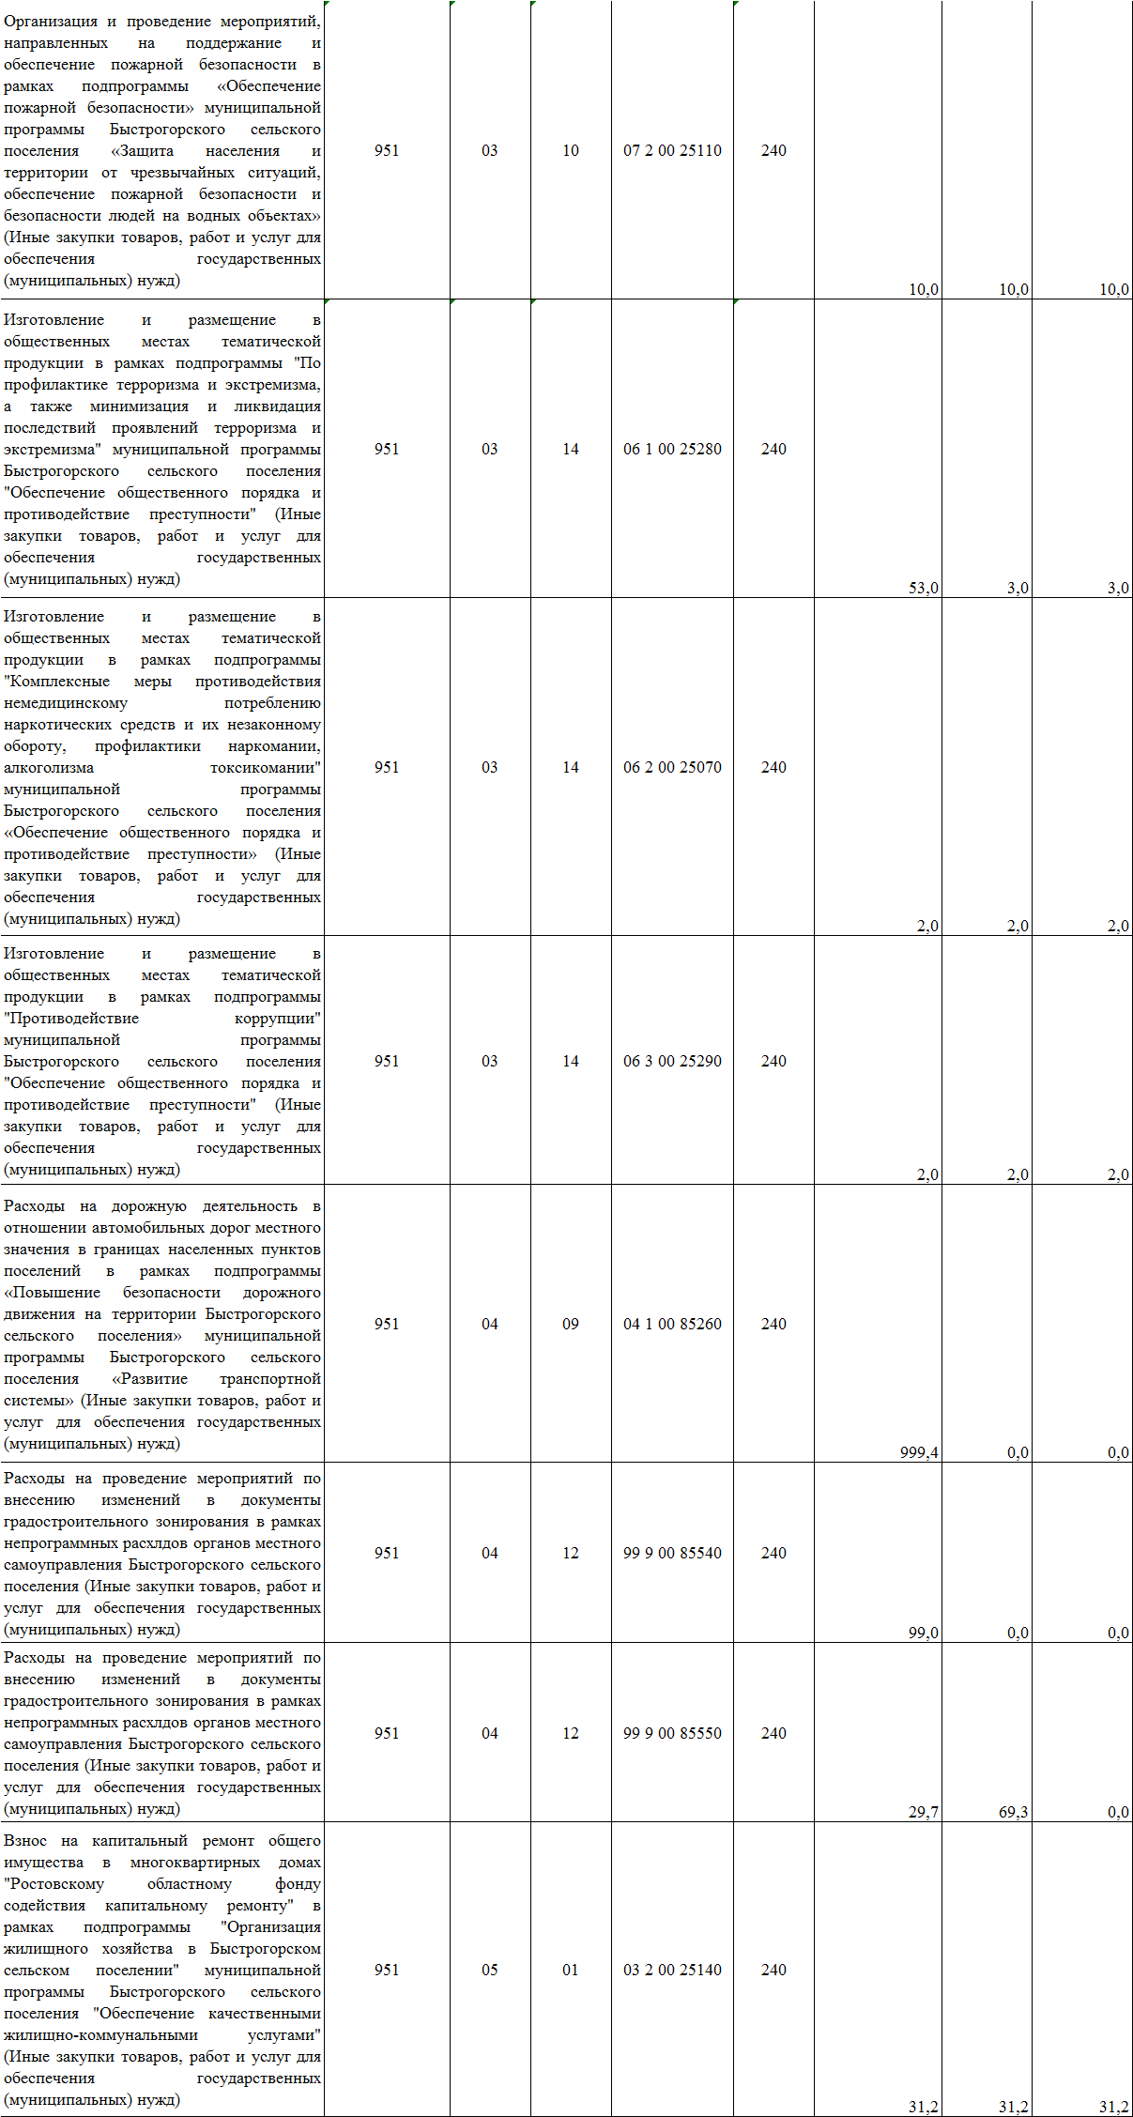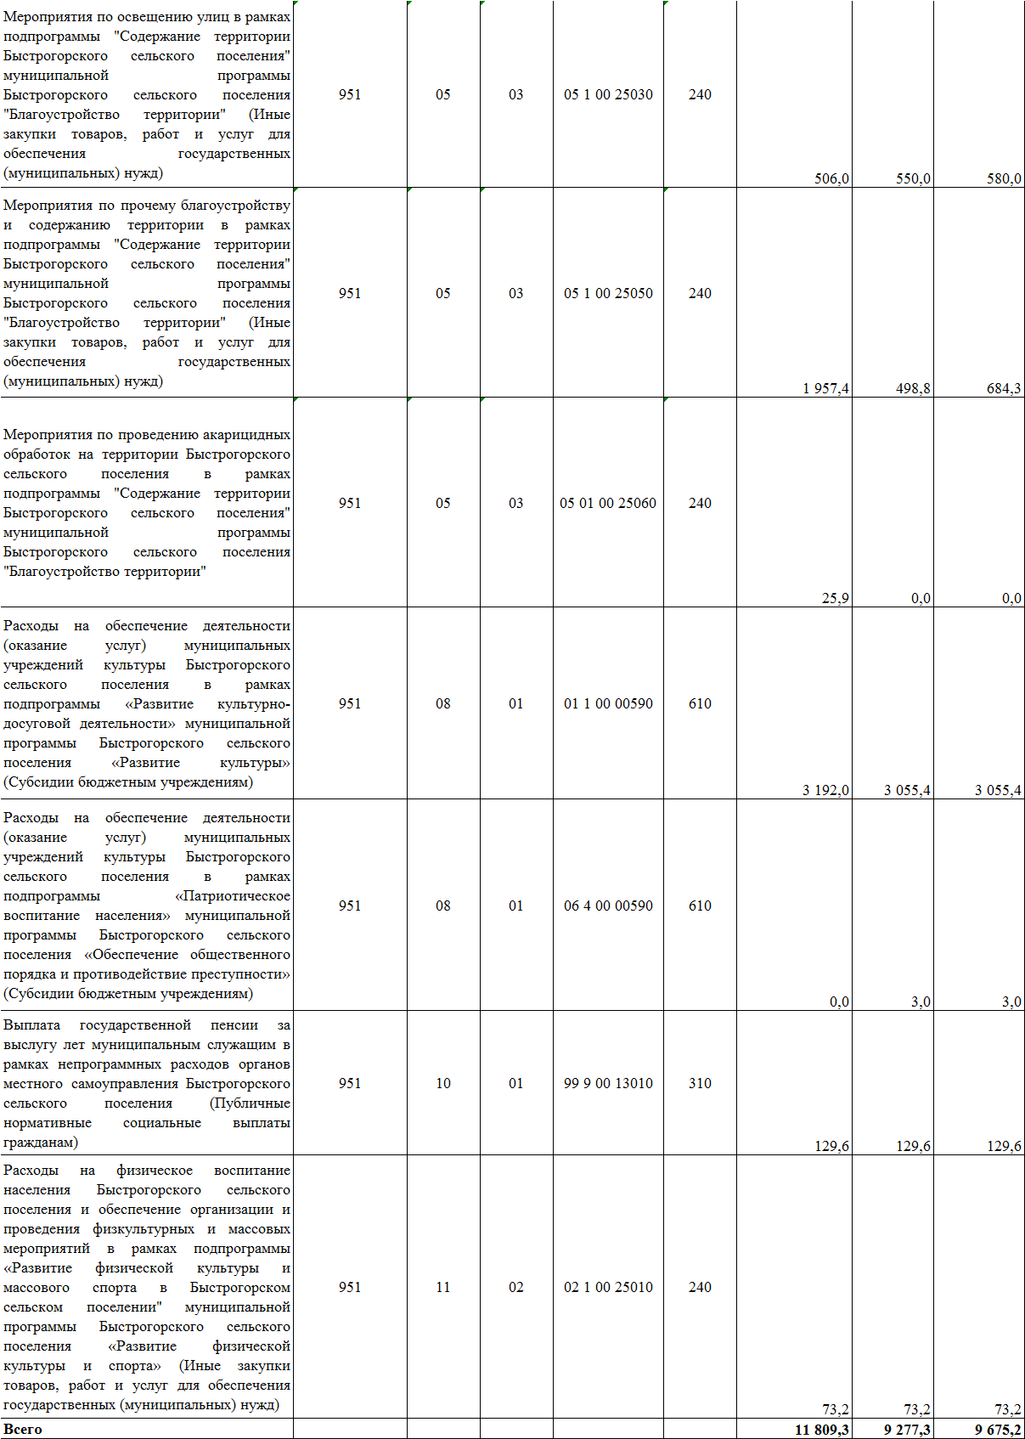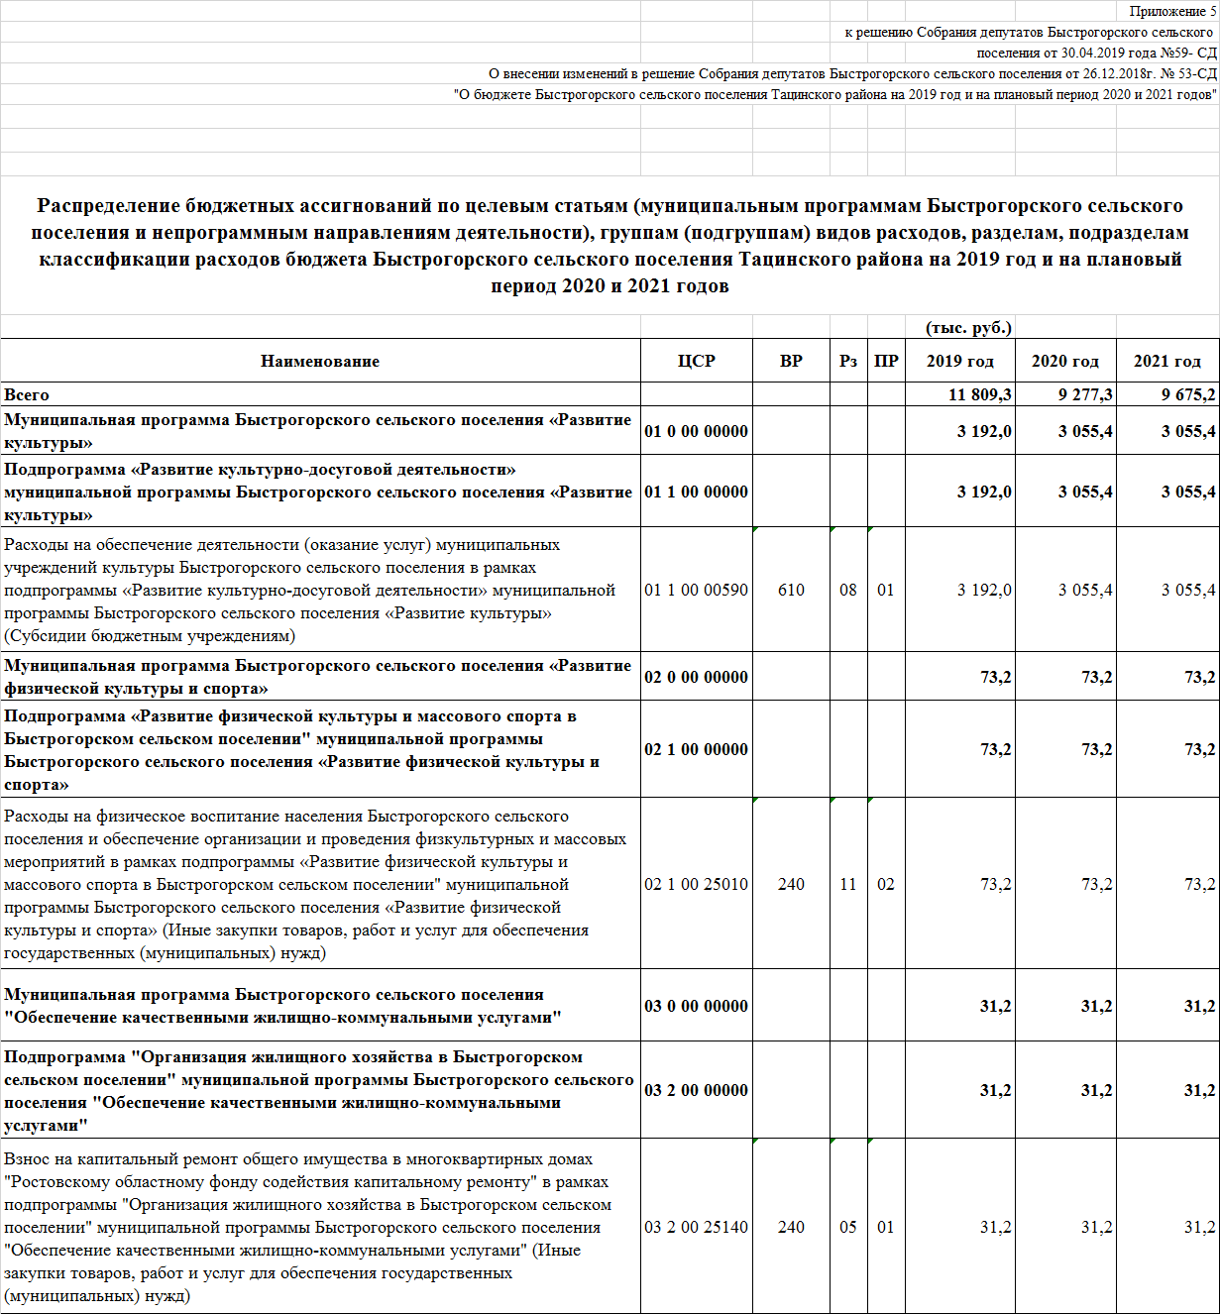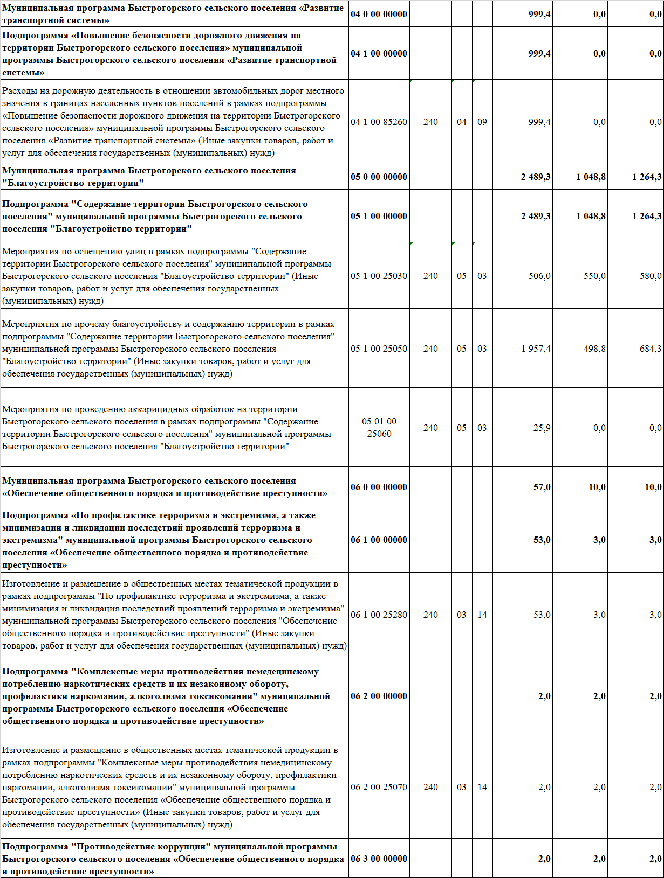

_________________

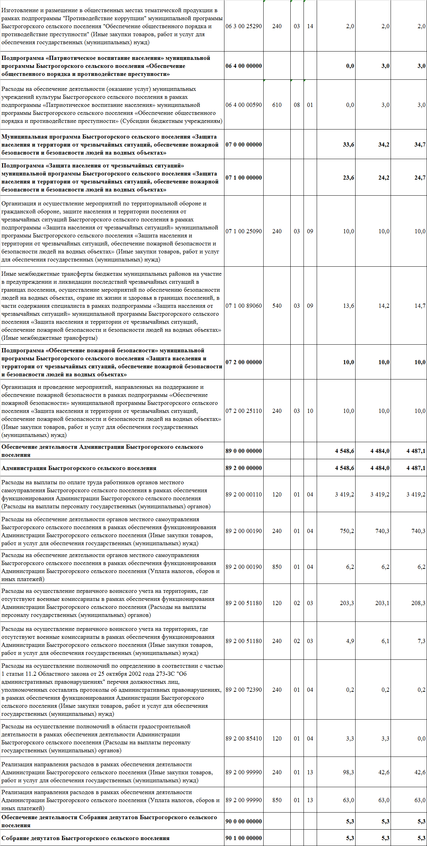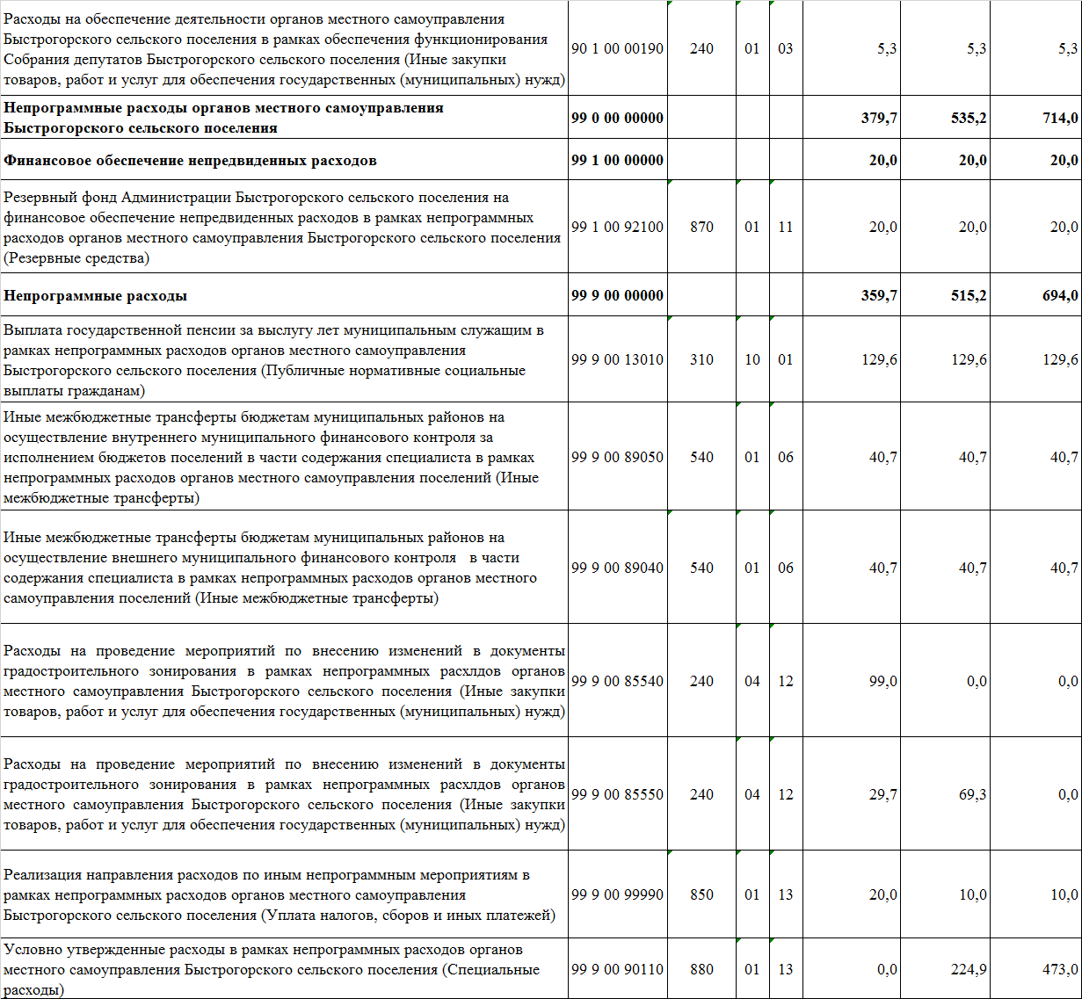

**РЕШЕНИЕ**

|  |
| --- |
| **О проекте решения Собрания депутатов Быстрогорского сельского поселения «Об отчете об исполнении бюджета Быстрогорского сельского поселения Тацинского района за 2018 год»** |

|  |  |
| --- | --- |
| **Принято Собранием депутатов Быстрогорского сельского поселения** | **30 апреля 2019 года** |

На основании положений Бюджетного кодекса Российской Федерации, в соответствии со статьей 28 Федерального закона от 06.10.2003 г. №131-ФЗ «Об общих принципах организации местного самоуправления в Российской Федерации», статьей 13 Устава муниципального образования «Быстрогорское сельское поселение», решением Собрания депутатов Быстрогорского сельского поселения от 30 октября 2013г. № 57-СД «О публичных слушаниях по проектам решений Собрания депутатов Быстрогорского сельского поселения о бюджете Быстрогорского сельского поселения Тацинского района и об отчете об исполнении бюджета Быстрогорского сельского поселения Тацинского района»,

1. Одобрить проект решения Собрания депутатов Быстрогорского сельского поселения «Об отчете об исполнении бюджета Быстрогорского сельского поселения Тацинского района за 2018 год» согласно приложению к настоящему решению.

2. Опубликовать проект решения Собрания депутатов Быстрогорского сельского поселения «Об отчете об исполнении бюджета Быстрогорского сельского поселения Тацинского района за 2018 год» в периодическом печатном издании муниципального образования «Быстрогорское сельское поселение» бюллетене «Быстрогорский вестник» и на официальном сайте Быстрогорского сельского поселения в информационно-телекоммуникационной сети Интернет.

3. Настоящее решение вступает в силу со дня его официального опубликования.

5. Контроль за исполнением данного решения возложить на постоянную комиссию по бюджету, налогам и собственности .

**Председатель Собрания депутатов -**

**глава Быстрогорского**

**сельского поселения Т.А. Янченко**

п. Быстрогорский

№ 60-СД

Приложение 1

к решению Собрания депутатов

Быстрогорского сельского поселения

от 30.04.2019 г. № 60-СД

|  |  |
| --- | --- |
|  | ПРОЕКТ  внесен Администрацией Быстрогорского сельского поселения, подготовлен сектором экономики и финансов |

**РОССИЙСКАЯ ФЕДЕРАЦИЯ**

**РОСТОВСКАЯ ОБЛАСТЬ**

**ТАЦИНСКИЙ РАЙОН**

**СОБРАНИЕ ДЕПУТАТОВ**

**БЫСТРОГОРСКОГО СЕЛЬСКОГО ПОСЕЛЕНИЯ**

**РЕШЕНИЕ**

Об отчете об исполнении бюджета

Быстрогорского сельского поселения

Тацинского района за 2018 год.

|  |  |
| --- | --- |
| **Принято Собранием депутатов**  **Быстрогорского сельского поселения** | **«___»__________ 2019 года** |

**Статья 1**

Утвердить отчет об исполнении бюджета Быстрогорского сельского поселения Тацинского района за 2018 год по доходам в сумме **13 553,0** тыс. рублей, по расходам в сумме **13 483,3** тыс. рублей с превышением доходов над расходами (профицит бюджета Быстрогорского сельского поселения Тацинского района) в сумме **69,7** тыс. рублей и со следующими показателями:

1) по доходам бюджета Быстрогорского сельского поселения Тацинского района по кодам классификации доходов бюджетов за 2018 год согласно приложению №1 к настоящему Решению;

2) по расходам бюджета Быстрогорского сельского поселения Тацинского района по ведомственной структуре расходов бюджета Быстрогорского сельского поселения Тацинского района за 2018 год согласно приложению №2 к настоящему Решению;

3) по расходам бюджета Быстрогорского сельского поселения Тацинского района по разделам и подразделам классификации расходов бюджетов за 2018 год согласно приложению №3 к настоящему Решению;

4) по источникам финансирования дефицита бюджета Быстрогорского сельского поселения Тацинского района по кодам групп, подгрупп, статей, видов источников финансирования дефицитов бюджета Быстрогорского сельского поселения Тацинского района классификации операций сектора государственного управления, относящихся к источникам финансирования дефицитов бюджетов, за 2018 год согласно приложению №4 к настоящему Решению.

**Статья 2** Настоящее Решение вступает в силу со дня его официального опубликования.

**Статья 3** Контроль за исполнением данного решения возложить на постоянную комиссию по экономической реформе, бюджету, налогам, муниципальной собственности.

|  |  |
| --- | --- |
| Председатель Собрания депутатов -  глава Быстрогорского  сельского поселения  п. Быстрогорский  __ ________ 2019г №___-СД | Т.А. Янченко |

|  |
| --- |
| Приложение №1 к проекту Решения Собрания депутатов Быстрогорского сельского поселения " Об отчете  об исполнении бюджета Быстрогорского сельского поселения Тацинского района за 2018 год " |

**Доходы бюджета Быстрогорского сельского поселения Тацинского**

**района по кодам классификации доходов бюджетов за 2018 год**

(тыс. рублей)

|  |  |  |  |
| --- | --- | --- | --- |
| Код бюджетной классификации Российской Федерации | | Наименование показателя | Кассовое исполнение |
| 182 | 1 00 00000 00 0000 000 | НАЛОГОВЫЕ И НЕНАЛОГОВЫЕ ДОХОДЫ | 9 161,1 |
| 182 | 1 01 00000 00 0000 000 | НАЛОГИ НА ПРИБЫЛЬ, ДОХОДЫ | 7 221,8 |
| 182 | 1 01 02000 01 0000 110 | Налог на доходы физических лиц | 7 221,8 |
| 182 | 1 01 02010 01 0000 110 | Налог на доходы физических лиц с доходов, источником которых является налоговый агент, за исключением доходов, в отношении которых исчисление и уплата налога осуществляются в соответствии со статьями 227, 227.1 и 228 Налогового кодекса Российской Федерации | 7 165,7 |
| 182 | 1 01 02020 01 0000 110 | Налог на доходы физических лиц с доходов, полученных от осуществления деятельности физическими лицами, зарегистрированными в качестве индивидуальных предпринимателей, нотариусов, занимающихся частной практикой, адвокатов, учредивших адвокатские кабинеты и других лиц, занимающихся частной практикой в соответствии со статьей 227 Налогового кодекса Российской Федерации | 0,4 |
| 182 | 1 01 02030 01 0000 110 | Налог на доходы физических лиц с доходов, полученных физическими лицами в соответствии со статьей 228 Налогового Кодекса Российской Федерации | 55,7 |
| 182 | 1 05 00000 00 0000 000 | НАЛОГИ НА СОВОКУПНЫЙ ДОХОД | 234,0 |
| 182 | 1 05 03000 01 0000 110 | Единый сельскохозяйственный налог | 234,0 |
| 182 | 1 05 03010 01 0000 110 | Единый сельскохозяйственный налог | 234,0 |
| 182 | 1 06 00000 00 0000 000 | НАЛОГИ НА ИМУЩЕСТВО | 1 684,4 |
| 182 | 1 06 01000 00 0000 110 | Налог на имущество физических лиц | 210,4 |
| 182 | 1 06 01030 10 0000 110 | Налог на имущество физических лиц, взимаемый по ставкам, применяемым к объектам налогообложения, расположенным в границах сельских поселений | 210,4 |
| 182 | 1 06 06000 00 0000 110 | Земельный налог | 1 474,0 |
| 182 | 1 06 06030 00 0000 110 | Земельный налог с организаций | 1 304,7 |
| 182 | 1 06 06033 10 0000 110 | Земельный налог с организаций, обладающих земельным участком, расположенным в границах сельских поселений | 1 304,7 |
| 182 | 1 06 06040 00 0000 110 | Земельный налог с физических лиц | 169,3 |
| 182 | 1 06 06043 10 0000 110 | Земельный налог с физических лиц, обладающих земельным участком, расположенным в границах сельских поселений | 169,3 |
| 951 | 1 00 00000 00 0000 000 | НАЛОГОВЫЕ И НЕНАЛОГОВЫЕ ДОХОДЫ | 20,9 |
| 951 | 1 08 00000 00 0000 000 | ГОСУДАРСТВЕННАЯ ПОШЛИНА | 17,9 |
| 951 | 1 08 04000 01 0000 110 | Государственная пошлина за совершение нотариальных действий (за исключением действий, совершаемых консульскими учреждениями Российской Федерации) | 17,9 |
| 951 | 1 08 04020 01 0000 110 | Государственная пошлина за совершение нотариальных действий должностными лицами органов местного самоуправления, уполномоченными в соответствии с законодательными актами Российской Федерации на совершение нотариальных действий | 17,9 |
| 951 | 1 11 00000 00 0000 000 | ДОХОДЫ ОТ ИСПОЛЬЗОВАНИЯ ИМУЩЕСТВА, НАХОДЯЩЕГОСЯ В ГОСУДАРСТВЕННОЙ И МУНИЦИПАЛЬНОЙ СОБСТВЕННОСТИ | 3,0 |
| 951 | 1 11 05030 00 0000 120 | Доходы от сдачи в аренду имущества, находящегося в оперативном управлении органов государственной власти, органов местного самоуправления, государственных внебюджетных фондов и созданных ими учреждений (за исключением имущества бюджетных и автономных учреждений) | 3,0 |
| 951 | 1 11 05035 10 0000 120 | Доходы от сдачи в аренду имущества, находящегося в оперативном управлении органов управления сельских поселений и созданных ими учреждений (за исключением имущества муниципальных бюджетных и автономных учреждений) | 3,0 |
| 951 | 2 00 00000 00 0000 000 | БЕЗВОЗМЕЗДНЫЕ ПОСТУПЛЕНИЯ | 4 391,9 |
| 951 | 2 02 00000 00 0000 000 | Безвозмездные поступления от других бюджетов бюджетной системы Российской Федерации | 4 391,9 |
| 951 | 2 02 01000 00 0000 151 | Дотации бюджетам субъектов Российской Федерации и муниципальных образований | 3 012,3 |
| 951 | 2 02 01001 00 0000 151 | Дотации на выравнивание бюджетной обеспеченности | 3 012,3 |
| 951 | 2 02 01001 10 0000 151 | Дотации бюджетам сельских поселений на выравнивание бюджетной обеспеченности | 3 012,3 |
| 951 | 2 02 03000 00 0000 151 | Субвенции бюджетам субъектов Российской Федерации и муниципальных образований | 192,9 |
| 951 | 2 02 03015 00 0000 151 | Субвенции бюджетам на осуществление первичного воинского учета на территориях, где отсутствуют военные комиссариаты | 192,7 |
| 951 | 2 02 03015 10 0000 151 | Субвенции бюджетам сельских поселений на осуществление первичного воинского учета на территориях, где отсутствуют военные комиссариаты | 192,7 |
| 951 | 2 02 03024 00 0000 151 | Субвенции местным бюджетам на выполнение передаваемых полномочий субъектов Российской Федерации | 0,2 |
| 951 | 2 02 03024 10 0000 151 | Субвенции бюджетам сельских поселений на выполнение передаваемых полномочий субъектов Российской Федерации | 0,2 |
| 951 | 2 02 04000 00 0000 151 | Иные межбюджетные трансферты | 1186,7 |
| 951 | 2 02 40014 00 0000 151 | Межбюджетные трансферты, передаваемые бюджетам муниципальных образований на осуществление части полномочий по решению вопросов местного значения в соответствии с заключенными соглашениями | 835,8 |
| 951 | 2 02 40014 10 0000 151 | Межбюджетные трансферты, передаваемые бюджетам сельских поселений из бюджетов муниципальных районов на осуществление части полномочий по решению вопросов местного значения в соответствии с заключенными соглашениями | 835,8 |
| 951 | 2 02 04999 00 0000 151 | Прочие межбюджетные трансферты, передаваемые бюджетам | 350,9 |
| 951 | 2 02 04999 10 0000 151 | Прочие межбюджетные трансферты, передаваемые бюджетам сельских поселений | 350,9 |
|  |  | Всего доходов | 13 553,0 |

|  |
| --- |
| Приложение №2  к проекту Решения Собрания депутатов Быстрогорского сельского поселения " Об отчете  об исполнении бюджета Быстрогорского сельского поселения Тацинского района за 2018 год " |

**Расходы бюджета Быстрогорского сельского поселения Тацинского**

**района по ведомственной структуре расходов  
бюджета Быстрогорского сельского поселения Тацинского**

**района за 2018 год**

(тыс. рублей)

|  |  |  |  |  |  |  |
| --- | --- | --- | --- | --- | --- | --- |
| **Наименование** | **Мин** | **Рз** | **ПР** | **ЦСР** | **ВР** | **Сумма** |
| **1** | **2** | **3** | **4** | **5** | **6** | **7** |
| ВСЕГО |  |  |  |  |  | 13 483,3 |
| Администрация Быстрогорского сельского поселения | 951 |  |  |  |  | 13 483,3 |
| Расходы на обеспечение деятельности органов местного самоуправления Быстрогорского сельского поселения в рамках обеспечения функционирования Собрания депутатов Быстрогорского сельского поселения (Иные закупки товаров, работ и услуг для обеспечения государственных (муниципальных) нужд) | 951 | 01 | 03 | 90 1 00 00190 | 240 | 5,1 |
| Расходы на выплаты по оплате труда работников органов местного самоуправления Быстрогорского сельского поселения в рамках обеспечения функционирования Администрации Быстрогорского сельского поселения (Расходы на выплаты персоналу государственных (муниципальных) органов) | 951 | 01 | 04 | 89 2 00 00110 | 120 | 3127,1 |
| Расходы на обеспечение деятельности органов местного самоуправления Быстрогорского сельского поселения в рамках обеспечения функционирования Администрации Быстрогорского сельского поселения (Иные закупки товаров, работ и услуг для обеспечения государственных (муниципальных) нужд) | 951 | 01 | 04 | 89 2 00 00190 | 240 | 692,3 |
| Расходы на обеспечение деятельности органов местного самоуправления Быстрогорского сельского поселения в рамках обеспечения функционирования Администрации Быстрогорского сельского поселения (Уплата налогов, сборов и иных платежей) | 951 | 01 | 04 | 89 2 00 00190 | 850 | 0,2 |
| Расходы на осуществление полномочий по определению в соответствии с частью 1 статьи 11.2 Областного закона от 25 октября 2002 года 273-ЗС "Об административных правонарушениях" перечня должностных лиц, уполномоченных составлять протоколы об административных правонарушениях, в рамках непрограммных расходов органов местного самоуправления Быстрогорского сельского поселения (Иные закупки товаров, работ и услуг для обеспечения государственных (муниципальных) нужд) | 951 | 01 | 04 | 99 9 00 72390 | 240 | 0,2 |
| Расходы на осуществление полномочий в области градостроительной деятельности в рамках обеспечения деятельности Администрации Быстрогорского сельского поселения (Расходы на выплаты персоналу государственных (муниципальных) органов) | 951 | 01 | 04 | 89 2 00 85410 | 120 | 0,8 |
| Иные межбюджетные трансферты бюджетам муниципальных районов на осуществление контроля за исполнением бюджетов поселений и других функций Контрольного органа в части содержания специалиста в рамках непрограммных расходов органов местного самоуправления поселений (Иные межбюджетные трансферты) | 951 | 01 | 06 | 99 9 00 89040 | 540 | 40,8 |
| Реализация направления расходов в рамках обеспечения деятельности Администрации Быстрогорского сельского поселения (Иные закупки товаров, работ и услуг для обеспечения государственных (муниципальных) нужд) | 951 | 01 | 13 | 89 2 00 99990 | 240 | 232,5 |
| Реализация направления расходов в рамках обеспечения деятельности Администрации Быстрогорского сельского поселения (Уплата налогов, сборов и иных платежей) | 951 | 01 | 13 | 89 2 00 99990 | 850 | 46,2 |
| Реализация направления расходов по иным непрограммным мероприятиям в рамках непрограммных расходов органов местного самоуправления Быстрогорского сельского поселения (Уплата налогов, сборов и иных платежей) | 951 | 01 | 13 | 99 9 00 99990 | 850 | 11,4 |
| Расходы на осуществление первичного воинского учета на территориях, где отсутствуют военные комиссариаты в рамках обеспечения функционирования Администрации Быстрогорского сельского поселения (Расходы на выплаты персоналу государственных (муниципальных) органов) | 951 | 02 | 03 | 99 9 00 51180 | 120 | 189,6 |
| Расходы на осуществление первичного воинского учета на территориях, где отсутствуют военные комиссариаты в рамках обеспечения функционирования Администрации Быстрогорского сельского поселения (Иные закупки товаров, работ и услуг для обеспечения государственных (муниципальных) нужд) | 951 | 02 | 03 | 99 9 00 51180 | 240 | 3,1 |
| Иные межбюджетные трансферты бюджетам муниципальных районов на участие в предупреждении и ликвидации последствий чрезвычайных ситуаций в границах поселения, осуществление мероприятий по обеспечению безопасности людей на водных объектах, охране их жизни и здоровья в границах поселений, в части содержания специалиста в рамках подпрограммы «Защита населения от чрезвычайных ситуаций» муниципальной программы Быстрогорского сельского поселения «Защита населения и территории от чрезвычайных ситуаций, обеспечение пожарной безопасности и безопасности людей на водных объектах» (Иные межбюджетные трансферты) | 951 | 03 | 09 | 07 1 00 89060 | 540 | 13,2 |
| Организация и проведение мероприятий, направленных на поддержание и обеспечение пожарной безопасности в рамках подпрограммы «Обеспечение пожарной безопасности» муниципальной программы Быстрогорского сельского поселения «Защита населения и территории от чрезвычайных ситуаций, обеспечение пожарной безопасности и безопасности людей на водных объектах» (Иные закупки товаров, работ и услуг для обеспечения государственных (муниципальных) нужд) | 951 | 03 | 10 | 07 2 00 25110 | 240 | 1,4 |
| Расходы на дорожную деятельность в отношении автомобильных дорог местного значения в границах населенных пунктов поселений в рамках подпрограммы «Повышение безопасности дорожного движения на территории Быстрогорского сельского поселения» муниципальной программы Быстрогорского сельского поселения «Развитие транспортной системы» (Иные закупки товаров, работ и услуг для обеспечения государственных (муниципальных) нужд) | 951 | 04 | 09 | 04 1 00 85260 | 240 | 800,0 |
| Расходы на осуществление полномочий в области градостроительной деятельности в рамках непрограммных расходов органов местного самоуправления Быстрогорского сельского поселения (Иные закупки товаров, работ и услуг для обеспечения государственных (муниципальных) нужд) | 951 | 04 | 12 | 99 9 00 85410 | 240 | 35,0 |
| Взнос на капитальный ремонт общего имущества в многоквартирных домах "Ростовскому областному фонду содействия капитальному ремонту" в рамках подпрограммы "Организация жилищного хозяйства в Быстрогорском сельском поселении" муниципальной программы Быстрогорского сельского поселения "Обеспечение качественными жилищно-коммунальными услугами" (Иные закупки товаров, работ и услуг для обеспечения государственных (муниципальных) нужд) | 951 | 05 | 01 | 03 2 00 25140 | 240 | 24,7 |
| Мероприятия по освещению улиц в рамках подпрограммы "Содержание территории Быстрогорского сельского поселения" муниципальной программы Быстрогорского сельского поселения "Благоустройство территории" (Иные закупки товаров, работ и услуг для обеспечения государственных (муниципальных) нужд) | 951 | 05 | 03 | 05 1 00 25030 | 240 | 522,7 |
| Мероприятия по озеленению территории в рамках подпрограммы "Содержание территории Быстрогорского сельского поселения" муниципальной программы Быстрогорского сельского поселения "Благоустройство территории" (Иные закупки товаров, работ и услуг для обеспечения государственных (муниципальных) нужд) | 951 | 05 | 03 | 05 1 00 25040 | 240 | 231,9 |
| Мероприятия по прочему благоустройству и содержанию территории в рамках подпрограммы "Содержание территории Быстрогорского сельского поселения" муниципальной программы Быстрогорского сельского поселения "Благоустройство территории" (Иные закупки товаров, работ и услуг для обеспечения государственных (муниципальных) нужд) | 951 | 05 | 03 | 05 1 00 25050 | 240 | 3640,9 |
| Расходы на обеспечение деятельности (оказание услуг) муниципальных учреждений культуры Быстрогорского сельского поселения в рамках подпрограммы «Развитие культурно-досуговой деятельности» муниципальной программы Быстрогорского сельского поселения «Развитие культуры» (Субсидии бюджетным учреждениям) | 951 | 08 | 01 | 01 1 00 00590 | 610 | 3 134,3 |
| Расходы на ремонт котла и котельного оборудования в рамках подпрограммы «Развитие культурно-досуговой деятельности» муниципальной программы Быстрогорского сельского поселения «Развитие культуры» (Субсидии бюджетным учреждениям) | 951 | 08 | 01 | 01 1 00 25193 | 610 | 173,0 |
| Резервный фонд Администрации Тацинского района на финансовое обеспечение непредвиденных расходов в рамках подпрограммы "Развитие культурно-досуговой деятельности" муниципальной программы Быстрогорского сельского поселения "Развитие культуры" (Субсидии бюджетным учреждениям) | 951 | 08 | 01 | 01 1 00 85010 | 610 | 100,0 |
| Расходы на повышение заработной платы работникам учреждений культуры в рамках подпрограммы «Развитие культурно-досуговой деятельности» муниципальной программы Быстрогорского сельского поселения «Развитие культуры» (Субсидии бюджетным учреждениям) | 951 | 08 | 01 | 01 1 00 S3850 | 610 | 264,1 |
| Выплата государственной пенсии за выслугу лет муниципальным служащим в рамках непрограммных расходов органов местного самоуправления Быстрогорского сельского поселения (Публичные нормативные социальные выплаты гражданам) | 951 | 10 | 01 | 99 9 00 13010 | 310 | 119,6 |
| Расходы на физическое воспитание населения Быстрогорского сельского поселения и обеспечение организации и проведения физкультурных и массовых мероприятий в рамках подпрограммы «Развитие физической культуры и массового спорта в Быстрогорском сельском поселении" муниципальной программы Быстрогорского сельского поселения «Развитие физической культуры и спорта» (Иные закупки товаров, работ и услуг для обеспечения государственных (муниципальных) нужд) | 951 | 11 | 02 | 02 1 00 25010 | 240 | 73,2 |

|  |
| --- |
| Приложение №3  к проекту Решения Собрания депутатов Быстрогорского сельского поселения " Об отчете  об исполнении бюджета Быстрогорского сельского поселения Тацинского района за 2018 год " |

**Расходы бюджета Быстрогорского сельского поселения Тацинского**

**района по разделам и подразделам   
классификации расходов бюджетов за 2018 год**

(тыс. рублей)

|  |  |  |  |
| --- | --- | --- | --- |
| Наименование | Рз | ПР | Кассовое  исполнение |
| ОБЩЕГОСУДАРСТВЕННЫЕ ВОПРОСЫ | 01 |  | 4156,6 |
| Функционирование законодательных (представительных) органов государственной власти и представительных органов муниципальных образований | 01 | 03 | 5,1 |
| Функционирование Правительства Российской Федерации, высших исполнительных органов государственной власти субъектов Российской Федерации, местных администраций | 01 | 04 | 3820,6 |
| Обеспечение деятельности финансовых, налоговых и таможенных органов и органов финансового (финансово-бюджетного) надзора | 01 | 06 | 40,8 |
| Другие общегосударственные вопросы | 01 | 13 | 290,1 |
| НАЦИОНАЛЬНАЯ ОБОРОНА | 02 |  | 192,7 |
| Мобилизационная и вневойсковая подготовка | 02 | 03 | 192,7 |
| НАЦИОНАЛЬНАЯ БЕЗОПАСНОСТЬ И ПРАВООХРАНИТЕЛЬНАЯ ДЕЯТЕЛЬНОСТЬ | 03 |  | 14,6 |
| Защита населения и территории от чрезвычайных ситуаций природного и техногенного характера, гражданская оборона | 03 | 09 | 13,2 |
| Обеспечение пожарной безопасности | 03 | 10 | 1,4 |
| НАЦИОНАЛЬНАЯ ЭКОНОМИКА | 04 |  | 835,0 |
| Дорожное хозяйство (дорожные фонды) | 04 | 09 | 800,0 |
| Другие вопросы в области национальной экономики | 04 | 12 | 35,0 |
| ЖИЛИЩНО-КОММУНАЛЬНОЕ ХОЗЯЙСТВО | 05 |  | 4420,2 |
| Жилищное хозяйство | 05 | 01 | 24,7 |
| Благоустройство | 05 | 03 | 4395,5 |
| КУЛЬТУРА, КИНЕМАТОГРАФИЯ | 08 |  | 3671,4 |
| Культура | 08 | 01 | 3671,4 |
| СОЦИАЛЬНАЯ ПОЛИТИКА | 10 |  | 119,6 |
| Пенсионное обеспечение | 10 | 01 | 119,6 |
| ФИЗИЧЕСКАЯ КУЛЬТУРА И СПОРТ | 11 |  | 73,2 |
| Массовый спорт | 11 | 02 | 73,2 |
| ИТОГО |  |  | 13483,3 |

|  |
| --- |
| Приложение №4  к проекту Решения Собрания депутатов Быстрогорского сельского поселения " Об отчете  об исполнении бюджета Быстрогорского сельского поселения Тацинского района за 2018 год " |

**Источники финансирования дефицита  
бюджета Быстрогорского сельского поселения Тацинского**

**района по кодам классификации источников  
финансирования дефицитов бюджета Быстрогорского сельского**

**поселения Тацинского района, за 2018 год**

(тыс. рублей)

| Код | Наименование | Кассовое  исполнение |
| --- | --- | --- |

|  | Источники финансирования дефицита бюджетов- всего | - 69,7 |
| --- | --- | --- |
| 01 00 00 00 00 0000 000 | Источники внутреннего финансирования дефицитов бюджетов | - 69,7 |
| 01 05 00 00 00 0000 000 | Изменение остатков средств на счетах по учету средств бюджета | - 69,7 |
| 01 05 00 00 00 0000 500 | Увеличение остатков средств бюджетов | -13 553,0 |
| 01 05 02 00 00 0000 500 | Увеличение прочих остатков средств бюджетов | -13 553,0 |
| 01 05 02 01 00 0000 510 | Увеличение прочих остатков денежных средств бюджетов | -13 553,0 |
| 01 05 02 01 10 0000 510 | Увеличение прочих остатков денежных средств бюджетов поселений | -13 553,0 |
| 01 05 00 00 00 0000 600 | Уменьшение остатков средств бюджетов | 13 483,3 |
| 01 05 02 00 00 0000 600 | Уменьшение прочих остатков средств бюджетов | 13 483,3 |
| 01 05 02 01 00 0000 610 | Уменьшение прочих остатков денежных средств бюджетов | 13 483,3 |
| 01 05 02 01 10 0000 610 | Уменьшение прочих остатков денежных средств бюджетов поселений | 13 483,3 |

**РЕШЕНИЕ**

|  |  |  |
| --- | --- | --- |
| **О назначении публичных слушаний по**  **проекту решения Собрания депутатов Быстрогорского сельского поселения**  **«Об отчете об исполнении бюджета Быстрогорского сельского поселения Тацинского района за 2018 год»** | | |
| **Принято Собранием депутатов**  **Быстрогорского сельского поселения** | **«30» апреля 2019 года** | |

В соответствии со статьей 28 Федерального закона от 06.10.2003 г. №131-ФЗ «Об общих принципах организации местного самоуправления в Российской Федерации», статьей 13 Устава муниципального образования «Быстрогорское сельское поселение», решением Собрания депутатов Быстрогорского сельского поселения от 30 октября 2013г. № 57-СД «О публичных слушаниях по проектам решений Собрания депутатов Быстрогорского сельского поселения о бюджете Быстрогорского сельского поселения Тацинского района и об отчете об исполнении бюджета Быстрогорского сельского поселения Тацинского района», в целях обеспечения прав граждан на участие в осуществлении местного самоуправления, учета их мнения при принятии муниципальных правовых актов, затрагивающих их права и интересы,

1. Назначить поведение публичных слушаний по проекту решения Собрания депутатов Быстрогорского сельского поселения «Об отчете об исполнении бюджета Быстрогорского сельского поселения Тацинского района за 2018 год» в здании МБУК «БСДК» по адресу: п. Быстрогорский ул. Волгодонская д. 5 на 16:00 часов на 7 мая 2019 года.

2. Уполномоченным органом по проведению публичных слушаний утвердить организационный комитет по проведению публичных слушаний в составе:

Данилова Галина Васильевна, депутат Собрания депутатов Быстрогорского сельского поселения;

Ермакович Надежда Михайловна, депутат Собрания депутатов Быстрогорского сельского поселения;

Грамм Ирина Ивановна, заместитель председателя Собрания депутатов Быстрогорского сельского поселения;

Боровик Надежда Федоровна, начальник сектора экономики и финансов Администрации Быстрогорского сельского поселения;

Мышанский Андрей Анатольевич, начальник сектора организационно- правовой работы Администрации Быстрогорского сельского поселения.

3. Организационному комитету по проведению публичных слушаний оповестить жителей муниципального образования «Быстрогорское сельское поселение» о вопросе, выносимом на публичные слушания, инициаторе проведения публичных слушаний, времени и месте их проведения, контактную информацию комиссии по проведению публичных слушаний, адрес помещения, в котором можно ознакомиться с полной информацией о подготовке и проведении публичных слушаний, подать заявку для выступления на публичных слушаниях, время (режим) ознакомления, подачи заявки.

4. Настоящее решение вступает в силу со дня его официального опубликования.

5. Контроль за исполнением данного решения возложить на постоянную комиссию по бюджету, налогам и собственности .

**Председатель Собрания депутатов –**

**Глава Быстрогорского сельского поселения Т.А Янченко**

п. Быстрогорский

№ 61-СД

____________________________________________________

**Учредитель: Администрация муниципального образования «Быстрогорское сельское поселение».**

**Главный редактор: Глава Администрации Быстрогорского сельского поселения Кутенко С.Н**

**Издатель: Администрация муниципального образования «Быстрогорское сельское поселение».**

**Вторник 30 апреля 2019 года № 11**

**Время подписания в печать: 17-00 Тираж: не более 1000 экз. в год.**

**Адрес редакции: п. Быстрогорский ул. Волгодонская д.9 «Бесплатно»**

Ответственный за выпуск: – Глава Администрации Быстрогорского сельского поселения С. Н. Кутенко